НАЦІОНАЛЬНИЙ ТЕХНІЧНИЙ УНІВЕРСИТЕТ УКРАЇНИ
«КИЇВСЬКИЙ ПОЛІТЕХНІЧНИЙ ІНСТИТУТ
імені ІГОРЯ СІКОРСЬКОГО»
НАВЧАЛЬНО-НАУКОВИЙ ВИДАВНИЧО-ПОЛІГРАФІЧНИЙ ІНСТИТУТ
КАФЕДРА ВИДАВНИЧОЇ СПРАВИ ТА РЕДАГУВАННЯ

«На правах рукопису»  УДК ______________ |  | До захисту допущено:  Завідувач кафедри  ________ Ольга ТРІЩУК  « » 2022 р.

Магістерська дисертація
на здобуття ступеня магістра за освітньо-професійною програмою
«Реклама і зв’язки з громадськістю»
зі спеціальності 061 «Журналістика»
на тему: «Медіатравматизація суспільства в умовах російсько-української війни»

Виконала:
студент (-ка) 2 курсу, групи РЗ-11мп
Карпенко Віталіна Олександрівна __________
Науковий керівник:
к. н. із соц. ком., доцентка,
Гусак Ольвія Олександрівна __________
Консультант з мови:
к. н. із соц. ком., доцентка,
Фіялка Світлана Борисівна __________
Консультант з бібліографії:
к. н. із соц. ком., ст. викладачка,
Касянчук Валерія Олександрівна __________
Рецензент:
к. філ. н. доцент,
Михайленко Владислав __________

Засвідчую, що у цій магістерській дисертації немає запозичень з праць інших авторів без відповідних посилань.
Студентка _____________

Київ — 2022
Національний технічний університет України
«Київський політехнічний інститут
імені Ігоря Сікорського»

Навчально-науковий видавничо-поліграфічний інститут

Кафедра видавничої справи та редагування

Рівень вищої освіти — другий (магістерський)
Спеціальність: 061 Журналістика
Освітньо-професійна програма: Реклама і зв’язки з громадськістю

ЗАТВЕРДЖУЮ
Завідувач кафедри
__________ Ольга ТРІЩУК

«31» жовтня 2022 р.

ЗАВДАННЯ
на магістерську дисертацію студентці

Карпенко Віталіні Олександрівні
^{(прізвище, ім’я, по батькові)}
1. Тема дисертації «Медіатравматизація суспільства в умовах російсько-української війни» ,
науковий керівник дисертації Гусак Ольвія Олександрівна, к. н. із соц. ком.,
доцентка
(прізвище, ім’я, по батькові, науковий ступінь, вчене звання)
затверджені наказом по університету від « » 20 р. №
2. Термін подання студентом дисертації 12 грудня 2022 р.
3.Об’єкт дослідження
____________________________________________________________________________________________________________________________________
4. Вихідні дані
____________________________________________________________________________________________________________________________________5. Перелік завдань, які потрібно розробити
____________________________________________________________________________________________________________________________________
6. Орієнтовний перелік графічного (ілюстративного) матеріалу
____________________________________________________________________________________________________________________________________7. Орієнтовний перелік публікацій
____________________________________________________________________________________________________________________________________
8. Консультанти розділів дисертації∗
Розділ | Прізвище, ініціали та посада  консультанта | Підпис, дата
Розділ | Прізвище, ініціали та посада  консультанта | завдання  видав | завдання  прийняв
з мови | Фіялка С. Б., доцентка
з бібліографії | Касянчук В. О., ст. викладачка
9. Дата видачі завдання 31 жовтня 2022 р.
Календарний план
№ п/п | Назва етапів виконання  магістерської дисертації | Термін виконання етапів магістерської дисертації | Примітка
1. | План роботи. Література, питання. Написання вступної частини магістерської дисертації | 03.11.2022 | Дистанційно онлайн
2. | Написання першого розділу магістерської дисертації | 17.11.2022 | Дистанційно онлайн
3. | Написання другого розділу магістерської дисертації | 01.12.2022 | Дистанційно онлайн
4. | Завершення магістерської дисертації. Написання реферату магістерської дисертації | 08.12.2022 | Дистанційно онлайн
5. | Здача магістерської дисертації (завершеної) на кафедру.  Попередній захист магістерської дисертації на засіданні кафедри | 12.12.2022 | Дистанційно онлайн

Студентка ____________ Віталіна КАРПЕНКО н

Науковий керівник дисертації __________ Ольвія ГУСАК к

РЕФЕРАТ

Магістерська дисертація на тему «Медіатравматизація суспільства в умовах російсько-української війни» складається з __ сторінок комп’ютерного складання, містить __ бібліографічні найменування та 4 додатки.
Об’єктом дослідження є явище медіатравми.
Метою написання дисертації є розроблення засобів протидії медіатравматизації суспільства в умовах війни. Під час написання магістерської дисертації проаналізовано визначення медіатравми, визначено її основні види, а також завдання. Під час дослідження проаналізовано вітчизняний та міжнародний досвід медіатравматизації в умовах війни. Визначено фактори медіатравматизації. Результатом роботи є створення інформаційної соціальної кампанії «Інформаційно сильні», описано її поетапне розроблення, запропоновано створення медіаосвітніх курсів як засіб зменшення випадків медіатравмування, розроблено інформаційні буклети для населення та журналістів, що також є одним з методів профілактики медіатравматизації населення в умовах війни.
Ключові слова: медіатравматизація, медіатравма, російсько-українська війна, медіаграмотність, медіаосвіта, інформаційна кампанія.

ABSTRACT

The Master’s dissertation on «Mediatraumatization of society in the context of the Russia-Ukraine war» consists of __computer-compiled pages, contains __ bibliographic titles and 4 appendices.
The object of research is the phenomenon of mediatrauma.
The purpose of writing the dissertation is to develop means of countering the media trauma of society in war context. When writing a Master’s dissertation, the definition of mediatrauma is analyzed, its main types and tasks are determined. The study analyzes the domestic and international experience of media trauma in war conditions. Factors of mediatraumatization are determined. The result of the work is the creation of an information social campaign «Information strong», its gradual development is described, the creation of media education courses as a means of reducing cases of media injuries is proposed, information booklets for the population and journalists are developed, which is also one of the methods of preventing media injuries of the population in war conditions.
Keywords: mediatraumatization, media trauma, Russia-Ukraine War, media literacy, media education, information campaign.

ЗМІСТ

ВСТУП 7
РОЗДІЛ 1
ТЕОРЕТИЧНІ АСПЕКТИ МЕДІАТРАВМАТИЗАЦІЇ 10
1.1. Поняттєвий апарат дослідження 10
1.2. Види та сутність медіатравм 16
РОЗДІЛ 2
ОСОБЛИВОСТІ МЕДІАТРАВМАТИЗАЦІЇ В УМОВАХ ВІЙНИ 27
2.1. Міжнародний досвід медіатравматизації в умовах війни 27
2.2. Медіатравматизація в умовах російсько-української війни 35
2.3. Медіаграмотність в умовах війни 52
РОЗДІЛ 3
ПРОФІЛАКТИКА МЕДІАТРАВМАТИЗАЦІЇ НАСЕЛЕННЯ 61
3.1. Інформаційні кампанії для населення у боротьбі з медіатравмами 61
3.2. Медіаосвіта як засіб протидії деструктивним
інформаційним впливам 71
3.3. Роль журналістів у запобіганні медіатравматизації 78
ВИСНОВКИ 86
СПИСОК ВИКОРИСТАНОЇ ЛІТЕРАТУРИ 88
ДОДАТКИ 97

ВСТУП

Сьогодні засоби масової комунікації відіграють важливу роль у житті кожної людини. Проте, крім швидкого контактування та отримання корисної інформації, що є перевагами, вони також несуть і загрози у вигляді медіатравматизації.
Медіатравматизація сьогодні є однією з основних проблем глобалізації та розвитку інформаційного простору. Ключовим складником цього поняття є медіатравма, яка описана як вторинна травма, отримана в результаті спостереження за травмувальною подією через екран гаджетів.
Детальне вивчення поняття медіатравматизації, сутності та видів медіатравм допоможе в подальшому зрозуміти та уникнути багатьох психологічних травм, спричинених медіаресурсами та соціальними мережами, таких як депресія, тривога, посттравматичний стресовий розлад, біполярний розлад і шизофренія, а також допоможе створенню засобів захисту та протидії деструктивним інформаційним впливам.
Актуальність вивчення теми медіатравматизації в умовах російсько-української війни полягає в тому, що сьогодні простежується збільшення кількості медіатравм серед населення України. Незмінним залишається недосконалий розвиток системи безпеки в інформаційному просторі з боку держави, недостатня кількість модерації інформаційних ресурсів на наявність дезінформації чи агресивних пропагандистських медіа. Тому розроблення варіантів протидії деструктивним інформаційним впливам для цільових груп населення та журналістів є важливим складником загальної системи розвитку медіаграмотності громадян України.
Наслідки, спричинені медіатраматизацією, спричинюють ще більшу зацікавленість цим поняттям. Відповіді на питання, які виникають у ході дослідження цієї теми, можна знайти в інтернет-ресурсах, вузько спеціалізованих виданнях, підручниках чи наукових роботах. Вивченням цієї проблеми займаються як вітчизняні, так і закордонні науковці, серед них: О. Вознесенська, П. Гай-Нижник, П. Горностай, О. Плетка, Ю. Доброносова, К. Клаузевіц, Д. Сантомауро, А. Стенлі та ін.
Більшість наукових робіт присвячено окремим аспектам питання медіавтравматизації. Серед робіт вітчизняних науковців не вистачає детального та поглибленого розгляду проблеми медіатравматизації, саме тому актуальним є аналіз та дослідження поняття медіатравми, отриманої в період російсько-української війни.
Об’єктом дослідження є явище медіатравми.
Предметом дослідження визначено особливості медіатравматизації суспільства в умовах російсько-української війни та методи її профілактики.
Мета дослідження — розробити засоби протидії медіатравматизації в умовах російсько-української війни для населення.
Поставлена мета зумовила виконання таких завдань:
- проаналізувати теоретичні аспекти поняття медіатравматизації, визначити види та сутність медіатравми;
- виокремити особливості медіатравматизації в умовах війни, узявши до уваги міжнародний та український досвід;
- окреслити видозміни в українському інформаційному просторі та рівні медіаграмотності українців;
- розробити засоби профілактики медіатравматизації населення.

Для реалізації заданої мети було використано такі методи дослідження: абстрагування (визначення сутності, видів та елементів медіатравми), індукції та дедукції (визначення особливостей медіатравматизації на основі міжнародного та вітчизняного досвіду), аналізу та синтезу (визначення основних подразників медіатравматизації).

Наукова новизна роботи полягає в тому, що в ній
уперше:
- розроблено інформаційну кампанію для населення з метою зменшення випадків медіатравматизації;
- розроблено інформаційний буклет для журналістів, який містить в собі поради, дотримання яких при публікації матеріалу зменшить випадки медіатравмування серед населення;
набули подальшого розвитку:
- дослідження поняття медіатравматизації, види та сутність поняття медіатравма.

Практичне значення одержаних результатів полягає в тому, що вони допоможуть у подальшому розвитку державної політики щодо підвищення рівня медіаграмотності населення, можуть використовуватися в матеріалах, які створюються для підготовки лекцій чи доповідей у межах курсів «Цифрові комунікаційні технології», «Соціальні комунікації», «Основи критичного мислення» та викладання загальних чи спеціальних курсів на факультетах «Журналістики» та «Видавничо-поліграфічної, інформаційної технології» закладів вищої освіти, для подальшого дослідження теми медіатравматизації населення.
Структура магістерської дисертації складається із вступу, трьох розділів, поділених на підрозділи, висновків, списку використаних джерел ( __ позиції) та __ додатків. Загальний обсяг роботи — __ сторінок, з них — __ сторінки основного тексту.

РОЗДІЛ 1
ТЕОРЕТИЧНІ АСПЕКТИ МЕДІАТРАВМАТИЗАЦІЇ

1.1. Поняттєвий апарат дослідження

Передусім у контексті нашого дослідження варто визначити такі поняття: «медіа», «медіаосвіта», «медіатравма», «війна», «російсько-українська війна», «інформаційна війна», «інформаційне насилля», «інформаційний тероризм», «пропаганда».
«Медіа (від лат. medium — засіб, спосіб) — засоби та інструменти зберігання й передавання інформації та даних для індивідуальної чи масової аудиторії. Часто як синоніми до визначення вживають ЗМІ, мас-медіа, хоча зарубіжна наука розглядає медіа у більш широкому значенні, зокрема тлумачить їх з погляду комунікації — поширення інформації, ідей та думок, що є частиною людського життя, а методи та способи донесення цих даних до нас і є медіа» [14] .
За умови неправильного споживання інформації, яка подається у відкритому медіапросторі, люди наражаються на небезпеку у вигляді медіатравматизації. Під час медіатравматизації відбувається процес отримання медіатравми, що в подальшому призводить до психологічних та психічних порушень, перетікаючи в шизофренію, біполярний розлад, важку депресію, важку тривогу та у важкий посттравматичний стресовий розлад.
«Медіатравма — це психічна травма, що виникла під інтенсивним впливом медіаповідомлень, медіаконтенту, отримана з використанням медіазасобів, як шкідлива для психіки реакція на емоційно значущу подію, що зачіпає важливі сфери існування людини, і яка пов’язана із сильними, стресовими впливами на психіку» [1].

Існує два види медіатравм [25]:
- Первинна. Зазвичай це результат загрозливого впливу на психіку та тіло людини, що призводить до виникнення психологічної травми.
- Вторинна. Під час цього виду травматизації людина не бере участі в події, але спостерігає за нею з екрану гаджета або сприймає перебіг події на слух від потерпілого безпосередньо.

Проблема медіатравматизації пов’язана з темою гібридних воєн, які водночас пов’язують з проблемою інформаційного насилля та інформаційного тероризму. Розглянемо ці поняття.
Політолог, публіцист та директор Інституту світової політики Є. Магда визначає поняття гібридної війни «як прагнення однієї країни нав’язати іншій або іншим власні правила гри, формально не порушуючи норм міжнародного права. Але при цьому застосовуючи весь комплекс важелів впливу, зокрема військові.» [18].
Мета інформаційного насилля змусити його об’єкт відмовитися від певних дій через загрозу його власному існуванню або через протидію, що вимагає великих ресурсів. Воно позначає не роль інформації в здійсненні актів насилля, а інструментальну мету новітніх медіа (через фільми, телешоу, відео, комп’ютерні ігри тощо) у прогресі насилля, його специфіку та трансформацію в інформаційному суспільстві в цілому [71].
Інформаційний тероризм має два види [21]:
- медіатероризм — під впливом цього виду інформаційного тероризму особа не в змозі правильно орієнтуватися в інформаційному просторі через побудову в медіа недостовірної реальності. Завданням такої реальності є приховати істину, застосовуючи таким чином «м’яку силу»;
- кібертероризм — сукупність дій, спрямованих на атаку інформаційної інфраструктури, що здійснюється злочинними угрупуваннями чи окремими особами.

У процесі зародження медіатравм завжди наявний аномальний вплив на психічний стан людини, що часто є більш важливим та масштабним за саму медіатравму. У цьому контексті виділяється такий процес як маніпуляція свідомістю за допомогою пропаганди.
Пропаганда в соціологічному енциклопедичному словнику розглядається у трьох визначеннях: 1) система діяльності, спрямована на поширення знань, художніх цінностей та іншої інформації з метою формування певних позицій, уявлень, емоційних станів, здійснення впливу на соціальну поведінку людей; 2) поширення в масах ідеології та політики певних класів, партій, держав; 3) засіб маніпуляції масовою свідомістю [5].
Одним з найважливіших інструментів пропаганди є саме дезінформація, яка також виступає чинником медіатравматизації.
Дезінформація — за «Cambridge Advanced Learner’s Dictionary & Thesaurus» — це неправдива інформація, створена та поширена з метою введення людей в оману [62].
Розглядаючи методи боротьби з медатравматизацією, одним з найефективніших можемо назвати медіаосвіту. Медіаосвіта як явище доволі давно вивчається світовою спільнотою як теоретично, так і практично, але кінцевого визначення цього терміна немає.
Як зазначено в Концепції впровадження медіаосвіти в Україні «медіаосвіта — це частина освітнього процесу, спрямована на формування в суспільстві медіакультури, підготовку особистості до безпечної та ефективної взаємодії із сучасною системою мас-медіа, включаючи як традиційні (друковані видання, радіо, кіно, телебачення), так і новітні (комп’ютерно опосередковане спілкування, інтернет, мобільна телефонія) медіа з урахуванням розвитку інформаційно-комунікаційних технологій» [17].
У книзі «Концепція впровадження медіаосвіти в Україні» це поняття трактується так: «медіаосвіта — частина освітнього процесу, спрямована на формування в суспільстві медіакультури, підготовку особистості до безпечної та ефективної взаємодії із сучасною системою масмедіа, включаючи як традиційні (друковані видання, радіо, кіно, телебачення), так і новітні (комп’ютерно опосередковане спілкування, інтернет, мобільна телефонія) медіа з урахуванням розвитку інформаційно-комунікаційних технологій» [17].
Підсумовуючи сказане вище можемо зазначити, що основними завданнями медіаосвіти є формування медіакультури в особистості та розвиток критичного мислення.
Для збільшення рівня медіаграмотності серед населення медіаосвіта має бути впроваджена в загальну систему освіти. Щоб це було більше, ніж навчальна програма, медіаграмотність потребує постійного дослідження, аналізу та вдосконалення.
Сьогодні в закладах освіти існують спеціальні програми, що дозволяють вивчати медіа та їх прямий вплив на соціум. Але цифрова грамотність в основному вивчається в дуже функціональних та інструментальних аспектах: мова йде про вміння користуватися певним програмним забезпеченням.
Медіаосвіта — набагато ширше поняття. Вона заохочує до використання засобів масової інформації через задіяння критичного мислення, це значно складніше, ніж просто попередити про небезпеку в інтернеті.
Медіа стверджують, що представляють реальність. Це виводить людину за межі уявлення про цифрові медіа як про прості інформаційні технології, часто показуючи, що інформація надходить по дротах, на екран і в наш мозок, проте вивчивши питання детальніше ми розуміємо взаємозв’язок між інформацією в медіапросторі та сприйняттям її людиною.
Тому наше дослідження спрямоване також і на поглиблене вивчення причин медіатравм, важливість медіаосвіти для суспільства та аналіз практичного використання навичок медіаграмотності.
У межах нашого дослідження розглянемо також таке поняття як «війна» та з’ясуємо, яким чином вона впливає на створення медіаконтенту, що може травмувати
Світова спільнота не дійшла до спільного рішення щодо визначення цього поняття, тому використовуються два трактування: 1) війна — це природний, потрібний, незамінний процес; 2) війна — це процес продовження вирішення політичних питань із залученням збройних сил.
Одним з важливих інструментів війни стала ксенофобія (нетерпимість, ворожість, ненависть, презирство до когось або чогось чужого, незнайомого, незвичного, а також нав’яз­ли­вий страх стосовно незнайомих осіб [14]). Її використовували як елемент пропаганди для розпалювання ворожнечі між країнами, таким чином збільшуючи відсоток мобілізованих.
В енциклопедичному словнику за редакцією В. Мельника зазначається, що «війна — це конфлікт між політичними утвореннями (державами, етносами, політичними угрупованнями тощо), що відбувається у формі збройного протиборства, військових (бойових) дій між їх збройними силами; регулюється законами і звичаями — сукупністю принципів і норм міжнародного права, які встановлюють обов’язки воюючих сторін» [20].
Ще одне трактування поняття запропонував К. Клаузевіц, прусський генерал, військовий реформатор та теоретик у свої роботі «Про війну». Війна — це завжди продовження політичних розбіжностей насильницькими методами, а її мета — досягнення миру на умовах, сприятливих для однієї зі сторін [16].
Одне з правильних та влучних, на нашу думку, визначень війни описав у своїй статті «Сутність понять «локальна війна» і «воєнний конфлікт» та їх типологія» підполковник, ад’юнкт Військового інституту Національного університету ім. Т. Шевченка Сергій Сірий. Він зазначив, що «війна — це соціально-політичне явище, пов’язане з докорінною зміною характеру відносин між державами, народами, націями, класами і соціальними групами та переходом протиборчих сторін від застосування ненасильницьких форм і способів боротьби до прямого застосування зброї та інших насильницьких засобів для вирішення певних суспільно політичних, економічних, ідеологічних, а також національних, релігійних, територіальних та інших протиріч» [30].
Тому можемо узагальнити, що основною причиною війни є вирішення зовнішньополітичних та внутрішньополітичних конфліктів шляхом використання зброї задля досягнення миру на умовах однієї зі сторін.
Термін «війна» також може використовуватись щодо інших понять, наприклад: інформаційна війна, гібридна війна, холодна війна. Але відмінністю є те, що основним засобом боротьби є не зброя, а методи досягнення цілей в інформаційному чи іншому просторі.
Ми досліджуватимемо медіатравматизацію в умовах війни, аналізуючи міжнародний досвід останнього століття, а також український досвід, тому розглянемо поняття «російсько-українська війна».
Російсько-українська війна — пряме застосування збройної сили Російською Федерацією проти суверенітету й територіальної цілісності України.
Складовими подіями російсько-української війни є [6]:
- 1-й період: вторгнення збройних сил Російської Федерації на територію АР Крим, тимчасова окупація та анексія півострова (20 лютого — 24 березня 2014 р.).
- 2-й період: початок антитерористичної операції в східних регіонах України (Донецька та Луганська області), створення Донецької та Луганської «народних республік» (1 березня (офіційно — від 13 квітня) — 24 серпня 2014 р.)
- 3-й період: збройне вторгнення Росії в м. Донецьк (24 серпня 2014 р. — 19 лютого 2015 р.)
- 4-й період: позиційна війна, що характеризується постійними артилерійськими обстрілами з обох сторін (20 лютого 2015 р. — 20 вересня 2016 р.)
- 5-й період: «квола» війна, що характеризується кволим триванням бойових дій, що стало наслідком намагання утримати перемир’я на Східному фронті (20 вересня 2016 р. — 20 травня 2019 р.)
- 6-й період: вичікувальна війна, що характеризується періодом нарощення ескалації в Україні (20 травня 2019 р. — 23 лютого 2022 р.)
- 7-й період: тотальна війна, або повномасштабне вторгнення збройних сил Російської Федерації на територію України за підтримки Республіки Білорусь (24 лютого 2022 р. — …) .

Створення медіаконтенту (новини, репортажі, дебати тощо) журналістами під час війни має свої особливості. Наприклад, варто оприлюднювати будь-яку інформацію лише після публікації офіційними джерелами, завжди вказувати джерело інформації, перевіряти новини на правдивість («фейковість»), не використовувати емоційно забарвлену лексику тощо.
Описані поняття є важливими для нашого дослідження, оскільки вони допоможуть в подальшому аналізувати окремі аспекти, які стосуються теми нашого дослідження.

1.2. Види та сутність медіатравм

Сьогодні засоби масової комунікації (ЗМК) беззаперечно відіграють важливу роль в житті кожної людини. Але, крім переваг — отримання корисної інформації, швидкого контактування один з одним, позитивних емоцій, підтримки, медіа також мають і негативні наслідки впливу на людину.
Вивчення сутності медіатравматизації та видів медіатравм допоможе зрозуміти, а надалі уникнути багатьох психологічних травм, спричинених медіаресурсами та соціальними мережами, а також допоможе створенню засобів захисту від травм такого типу.
Проаналізуємо наявні праці про травму та медіатравму для глибшого розуміння цього часто вживаного терміна та його значення в психологічному, медичному, політичному та історичному контекстах, розглядаючи медіатравму як індивідуальну та колективну дилему, що виникає у звичайному житті та за надзвичайних обставин.
Травма за своєю суттю є проблемою, що виникла в певний проміжок часу — її наслідки можуть проявлятися через роки, навіть через покоління, після якоїсь події або травматичного досвіду.
Розглянемо значення поняття «травма» [8].
Травма як руйнування. Травматизація у своєму початковому вигляді — це руйнування або зміна деяких психологічних структур людини, для яких не є характерним швидке відновлення після травматичного впливу, а для цього потрібні певні відновлювальні процеси. У таких випадках відновлення може відбуватися одним із шляхів:
- нефіксоване відновлення (регенерація);
- за допомогою зовнішніх факторів (терапія);
- мінімізація гострого нестабільного стану.

Травма як досвід. Також травму можна описати як отримання досвіду, переважно негативного забарвлення, з накопиченням переживань. Травмувальна інформація тут знаходиться в такому стані, що потребує правильного виходу (зменшення травматичних переживань), але не знаходить його.
Травма як криза і як ресурс. Період травматизації та саму травму можемо розглянути як кризу, що зазвичай стає точкою росту та розвитку особистості через необхідність відновлення структур, зруйнованих внаслідок травматизації. Часто сама травма є основою для відновлення втрачених ресурсів. Але не кожен травматичний процес може бути використаний як ресурс. Наприклад, травма геноциду не може спонукати розвиток, оскільки сама по собі несе в основі знищення ресурсів, які не відновлюються, тому такі травми потребують окремих реабілітаційних заходів.
Для післятравматичного періоду характерним є таке визначення як посттравматичний стресовий розлад (ПТСР). Вторинний травматичний стрес є основним симптомом ПТСР, а в основі такого стресу лежить інформаційна травма, що також є джерелом травмування. Це так звана «травматизація вітру гарматних ядер», що описує психологічну травму солдат, отриману в результаті побачених травм чи смерті побратимів [66].
Як ми вже зазначали, травматизацію поділяють на два види: первинну та вторинну.
Під вторинним травматичним стресом (вторинною травмою) розуміють емоційні та поведінкові прояви людини, що виникають як реакція на страшну подію у житті іншого, або в результаті підтримки травмованої людини. Як наслідок, непрямий вплив травмувальних подій на тих, хто надає допомогу постраждалим, негативно впливає на їхній психоемоційний стан [2].
За ступенем інтенсивності вторинну травматизацію розділяють на три типи [25]:
- травма свідка, коли людина особисто спостерігає за подією, але не є її учасником, має фрагментарні спогади про деталі інциденту, і лімбічна система лише додає епізоди, яких бракує для цілісного сприйняття (10-20%). Людина видає реакцію когнітивної, поведінкової та емоційної сфери відповідно до ситуації;
- травма слухача, коли людина не є причетною до події, але близька до учасників події та має змогу сприймати інформацію від свідків про подробиці й спостерігати за емоційними реакціями. У цьому випадку лімбічна система слухача «домальовує» частину інформації про подію, додаючи свої емоції в трактування події при її переказуванні або спогаді. Людина, що схильна до цього типу вторинної травми, емоційно активна в діалозі, може давати реакцію на розповідь, когнітивна сфера тут допомагає «добудувати» логіку та цілісність картини сприйняття події;
- травма глядача, коли людина має в арсеналі лише проміжок події з готовими інтерпретаціями і психіка «домальовує» на наданий ЗМК епізод таку кількість інформації, яка докорінно змінює саму подію в уявленні людини.

Люди, що є максимально близькі до травмувальної події та спостерігають за нею через чужу призму, більш схильні до вторинної травматизації. Ми можемо розділити їх на такі групи [25]:
- родичі, друзі, близьке оточення потерпілого, котрі спостерігають за його поведінкою, стають свідками впливу агресії та інших наслідків на потерпілого. Таким чином, через постійних контакт з травмувальними емоціями, родичі підлягають щоденному травмуванню;
- глядачі і читачі ЗМІ, психологічно схильні до отримання медіатравми (психологічно нестабільні люди, люди з постійною тривогою, люди, схильні до самоїдства);
- фахівці професій, які щодня надають допомогу постраждалим від травматичної події. Такий фахівець мимоволі залучається до процесу травматизації, через це може знижуватись його продуктивність. До таких фахівців можемо віднести психолога, волонтера, лікаря швидкої допомоги, вчителя та ін.

Розглядаючи поняття медіатравми, можемо зазначити, що кандидатка психологічних наук Інституту соціальної та політичної психології НАПН України О. Вознесенська, визначає його так: медіатравма — це психічна травма, що виникла під інтенсивним впливом медіаповідомлень, медіаконтенту, отримана з використанням медіазасобів, як шкідлива для психіки реакція на емоційно значущу подію, що зачіпає значущі сфери існування людини, і яка пов’язана із сильними, стресовими впливами на психіку, загрозою для життя [3].
Медіатравма — це травмування психіки через спостереження за подією по інший бік екрану. Таку думку висловлює психологиня О. Плетка [25].
Ще одну характеристику медіатравми надає нам Ю. Доброносова: «Медіатравма має характер екзистенціально-ситуаційний, а сам медіатравматичний досвід є прикладом граничної ситуації, в якій мають шанси увиразнитися екзистенціали існування. Екзистенціальний виклик виступає як виклик ситуації ризику, в якій або відбувається вихід за межі буденного існування і пробудження особистісного початку або заціпеніння у негативних переживаннях аж до паралізуючого страху і деморалізуючого відчаю» [11].
За словами П. Горностай, «інформаційну травму саму по собі можна розглядати як особливий вид індивідуальної чи колективної психічної травми, що спричиняється тривалим впливом на людину різноспрямованої емоційно значущої інформації» [8].
Давши визначення поняттям первинної та вторинної травматизації, можемо сформулювати, що медіатравма — це вторинна травма, яка формується внаслідок отримання/перегляду травмувальної інформації з медіапростору та тягне за собою негативний вплив на психіку людини, що в подальшому призводить до отримання психічних захворювань.
Сьогодні медіатравма в нашому суспільстві спричинена війною, економічною кризою, інформаційною та гібридними війнами та призводить до погіршення психічного стану населення загалом: занепад емоційного стану, депресія, вигорання, безсоння, новинна залежність, розвиток посттравматичного стресового розладу (ПТСР), підвищення рівня стресу, почуття провини тощо.
Медіаактивність особистості можемо розділити на три рівні [4]:
- пасивне сприйняття інформації;
- надвисока активність;
- висока активність, основою якої є медіатворчість та розповсюдження продуктів власної медіатворчості.

Відповідно до дослідження О. Вознесенської, яке описане в її роботі «Імпліцитна типологія медіатравм в контексті медіаактивності особистості», можемо класифікувати медіатравми залежно від медіаактивності особистості [3]:
- Травма, що пов’язана з пасивним сприйняттям. Така травма розділяється на два типи:
- «Я-очевидець» — сприйняття реальних подій — війни, стихійного лиха, катастрофи, смерті через медіаресурси;
- травма, що виникає внаслідок впливу аудіовізуальних медіапродуктів (фільми, пісні, театральні вистави) на психіку людини.
- Порушення соціальних контактів через взаємодію та реакцію на дії:
- Травма приниження — кібербулінг, мобінг, тролінг та ін.;
- Емоційна травма стосунків — відторгнення особи близькою для неї людиною.
- Травма, пов’язана з поширенням особистої інформації без згоди особистості — «медіапорушення» особистісних меж. Тут ми говоримо про надвисокий рівень медіаактивності та розповсюдження власної медіатворчості.

Ми дослідили, що індивідуальна травма має властивість перетікати в колективну травму. Наприклад, під час війни процес медіатравматизації відбувається окремо в кожної людини після перегляду новин, прочитання певних матеріалів, але й водночас цей процес можна назвати колективною травмою.
Колективною травмою ми називаємо «психічну травму, отриману групою людей будь-якої чисельності, аж до цілого суспільства, внаслідок соціальної, техногенної чи екологічної катастрофи або злочинних дій політичних чи інших соціальних суб’єктів» [8].
До колективної травми також відносять поняття «історичної травми — це реальна історична подія, яка несе загрозу безпеці, порядку, звичному порядку життя і самому життю. Вона замінює відчуття безпеки на усвідомлення небезпеки, кризи і хаосу. Наслідки історичної травми настільки руйнівні, що дестабілізують всю соціальну систему та торкаються всіх громадян. Травма являється настільки великим шоком для спільноти, що вона більше не може ефективно існувати. Люди, які підпадають під вплив травми, не в змозі її ігнорувати і уникнути страху, злості, фізичних та психічних страждань» [24].
Наближеним до понять, описаних вище, є «національна травма — це колективна травма, внаслідок якої значної травматизації зазнають такі колективні групи, як нація, етнос, країна чи інша чітко визначена велика група людей» [63].
Психіка людини має таку структуру, на яку з легкістю здійснюється інформаційний вплив. Тобто інформація, яка подається в медіа, реальні події, а інколи й фейки, не завжди правильно розрізняється. На розпізнавання інформації впливає світогляд, об’єктивність суджень, емоційність, принципи життя.
Виділимо чинники медіатравм [8].
Першим чинником є характер інформації, що подається. Зазвичай медіатравматизація відбувається після перегляду моторошних кадрів чи прочитання новин загрозливого характеру. Мету залякування ставлять перед собою усі терористичні угрупування, а для того, аби справити сильніше враження, використовують різні види медіа. Наприклад, публікація фото та відеоматеріалів страт людей «Ісламською Державою» [35].
Непряму дію на психіку здійснює також дезінформація. Тут травматичний вплив відбувається через довготривале сприймання неправдивої інформації, як наслідок відбувається викривлення реальних фактів та подій.
Одним з найголовніших джерел медіатравми є повна дезінформація. Піковий час її використання відбувається під час інформаційної війни у формі пропаганди з боку ворога. Психологія людини влаштована таким чином, що тривале споживання неправдивої інформації трансформує її (психіку) на сліпе знаряддя чужої волі, тобто управляти людиною стає в рази простіше.
«Повторюйте брехню досить часто, і вона стане правдою» або «ілюзія істини» — поглинання дезінформації такий проміжок часу, коли вона мимоволі стає правдою [34].
Наступний чинник — довготривале перебування в характерному суспільстві. Таке суспільство повинно мати деякі ознаки: відсутність правового регулювання, відсутність реакції на пряме порушення прав людини, підтримка несправедливості, постійне відчуття напруги та довірливе ставлення до неправдивої інформації. У цьому випадку медіатравматизація відбувається за рахунок когнітивного дисонансу та викривленої дійсності.
Наприклад, за роки незалежності України назбиралось доволі багато непокараних корупціонерів, злочинців, фальсифікантів, винуватців подій Євромайдану 2014 р. Абсурдним в цій ситуації є те, що всі ці люди є чиновниками, політиками найвищих рангів, але вони все ще залишаються недоторканими. У такому разі в суспільстві складається двозначна думка щодо приховування деяких фактів в реальності та на екранах.
Цей чинник медіатравматизації ще не до кінця є дослідженим та вивченим, тому рідко висвітлюється в наукових джерелах. Проте таке некоректне сприйняття реальності тривалий час найбільше впливає на людську психіку та утворює колективну травму, що призводить до депресії, недовіри до влади, історичної травматизації та незмоги самостійно знайти правдиву інформацію.
Ще одним чинником медіатравми є приховування інформації, заборона розголосу важливих тем, завуальована інформація з офіційних джерел. Брак інформації часто призводить до стану хронічної тривоги населення, але саме заборона говорити про важливе накладає відбиток на психіку [8].
Як приклад наведемо приховування та заборону інформації про Голодомор в Україні 1932-1933 р. Заборона розголосу про події того року тривала майже півстоліття, а тих хто мав тоді сміливість говорити, репресували (розстріляли, катували, арештували, переселили). Науковці дають опис цій події як «інформаційний геноцид», саме він спричинив травматизацію психіки в населення, яка в подальшому переросла в культурну травму та передається поколіннями. Інформаційний геноцид був і є не таким помітним, як фізичний, але його наслідки є колосальними.
Під час медіатравматизації найбільше піддається впливу психіка та емоційний стан потерпілого. Типовими емоціями після отримання медіатравми є агресія, тривога, страх, зневіра, розпач, сором, відраза та ін. До того ж, якщо людина і не відчуває усіх цих емоцій, то страх є присутнім завжди. Страх є одним із засобів ведення інформаційних воєн, його використання спрямоване на занепад настрою військ ворога, аби знизити їхню силу.
Агресія як реакція на інформаційну травму відрізняється від агресії, яку відчуває ворог. Якщо агресія шириться в натовпі, то ним можна з легкістю маніпулювати для досягнення власних цілей. Вона також може проявлятися як захисна реакція на травмувальну подію в активній чи пасивній формі. Агресія є основною рушійною силою під час збройних конфліктів, війн, тероризму.
Соціальна фрустрація — ще одна поширена емоція медіатравматизації. Вона пов’язана з руйнуванням звичного світогляду, втратою цінностей та втратою зв’язку з реальністю. У такому випадку травмування переростає в колективне (суспільне) та призводить до використання агресивних дій, що не є досить конструктивними. Тривале перебування в такому стані не дозволяє особі самостійно впоратись з медіатравмою.

Покрокове дослідження поняття медіатравми та опис власного визначення терміна, допомогло нам в подальшому дослідити медіатравму в психологічному, медичному, політичному та історичному контекстах.
Травма загалом може мати три значення:
- травма як руйнування;
- травма як досвід;
- травма як криза і як ресурс.

Травма поділяється на два види — первинна та вторинна. Медіатравма — це вторинна травма, оскільки ті, хто отримують вторинну травму, не беруть безпосередньої участі в травматичній події, а є або її свідком, або слухачем перебігу події.
За ступенем інтенсивності виділяють три групи вторинної травми: травма свідка, травма слухача та травма глядача. А постраждалих від такого виду травми розділили на такі групи: родичі, друзі, близьке оточення постраждалого, глядачі та читачі ЗМІ, фахівці, що допомагають з реабілітацією.
Класифікація медіатравми залежно від медіаактивності особистості:
- травма, що пов’язана з пасивним сприйняттям;
- порушення соціальних контактів через взаємодію та реакцію на дії;
- травма, пов’язана з поширенням особистої інформації без згоди особистості.

Індивідуальна травма має властивість перетікати в колективну травму, тому ми також дослідили це поняття та визначили, що існують ще два наближених поняття до колективної травми — це історична та національна травма.
Ми виділили такі чинники медіатравматизації:
1. Характер наданої інформації. Важливу роль в процесі отримання медіатравми відіграє саме характер отриманої особою інформації. Для легкого маніпулювання свідомістю людини часто використовують загрозливу інформацію.
2. Довготривале перебування в характерному суспільстві. Суспільство з беззаконням, відсутністю реакції на порушення прав людини, підтримкою несправедливості, постійним відчуття напруги впливає на психіку людини, в результаті чого відбувається процес травмування.
3. Приховування інформації. Брак інформації та її завуальований вигляд негативно впливає на психіку.
Також визначили, що після отримання медіатравми особа переживає такі емоції, як агресія, тривога, страх, зневіра, розпач, сором, відраза, фрустрація. Ці емоції часто використовуються у війнах, збройних конфліктах та інформаційних війнах задля маніпуляції та досягнення ворогом поставлених цілей.

РОЗДІЛ 2
ОСОБЛИВОСТІ МЕДІАТРАВМАТИЗАЦІЇ В УМОВАХ ВІЙНИ

2.1. Міжнародний досвід медіатравматизації в умовах війни
В умовах війни медіатравматизація пов’язана з отриманням медіатравми під час перегляду новин на телебаченні чи в соцмережах чи отримання травмувальної інформації з друкованих джерел, що пов’язана з травматичними подіями. Для того, аби детальніше зрозуміти вплив медіа під час війни ми проаналізували декілька досліджень, пов’язаних з цим питанням.
Дослідники Всесвітньої організації охорони здоров’я (ВООЗ) у 2019 році провели аналіз поширеності психічних розладів в умовах конфлікту. У дослідженні вивчались країни з серйозними гуманітарними кризами, що були спричинені конфліктами та війнами, серед них: Афганістан, Ірак, Нігерія, Сомалі, Південний Судан, Сирія та Ємен.
За вихідними даними поширеність психічних розладів (депресія, тривога, посттравматичний стресовий розлад, біполярний розлад і шизофренія) становила 22,1% уражених груп населення у будь-який момент конфлікту. Серед яких середня поширеність тяжких розладів (шизофренія, біполярний розлад, важка депресія, важка тривога та важкий посттравматичний стресовий розлад) становила 5,1% [50].
Відділом психіатрії людей похилого віку Фонду психічного здоров’я Салфорда, що знаходиться у Манчестері, Великобританія, було проведене дослідження щодо впливу медіа на людей, які пережили травматичні події Другої світової війни (1939 — 1945 р.) [56].
Дослідження проводилось на основі даних двох пацієнтів психіатричної лікарні з загостренням ПТСР, при тому, що жоден з пацієнтів не відвідував заходів, присвячених п’ятдесятій річниці закінчення війни (1995 р.), і не мав інших провокуючих факторів. Висвітлення подій Другої світової війни в засобах масової інформації виявилося найбільш імовірним тригером для появи симптомів ПТСР у цих пацієнтів.
Вплив засобів масової інформації як причини ПТСР обговорювалося також і після футбольної катастрофи в Хіллсборо, в результаті якої загинули 95 і отримали поранення 400 глядачів, і яка транслювалась по телебаченню під час усіх подій. Після цього шістнадцять осіб подали позов до суду, стверджуючи, що висвітлення в засобах масової інформації було причиною їхнього подальшого психічного розладу. Усі справи закінчились поразкою громадян на тій підставі, що пацієнти не перебували в безпосередній близькості до травматичних подій [65].
Однак результати цього дослідження показують, що травматичні події, описані в засобах масової інформації, можуть спровокувати розвиток ПТСР у тих, хто особисто стикався з подібними подіями в минулому. Вплив медіа може бути особливо сильним, коли вони інтенсивно висвітлюють травматичні для людини події через деякий час.
На психоемоційний стан людини впливає не лише тип контенту, який публікується й переглядається, а і його кількість на день. У 2013 році журнал Psychological Science опублікував дослідження, в якому йшлося про вплив на психологічний стан людини довготривалого перегляду новин [67].
Початок телевізійних трансляцій, пов’язаних з терактом 11 вересня 2001 року (США) та війною в Іраку, передбачили посилення симптомів посттравматичного стресу за 2-3 роки після 11.09.01 через частоту показу травмувальних зображень. Дослідження показали, що вплив 4 або більше годин щоденного перегляду новин, пов’язаних з подіями 11 вересня та кумулятивним гострим стресом передбачили збільшення частоти захворювань здоров’я через 2-3 роки. Ці результати свідчать про те, що вплив графічних медіазображень може призвести до фізичних та психологічних ефектів, щодо яких раніше вважалося, що вони потребують прямого впливу травматичної події.
Дослідження переконливо свідчить про те, що широке висвітлення тероризму і війни в засобах масової інформації з часом може мати негативні наслідки для психічного і фізичного здоровʼя, а перегляд навіть статичних зображень загрози незнайомим людям призводить до фізіологічного збудження разом зі стресовою реакцією.
Протягом тижня після 11 вересня візуальні образи катастрофи неодноразово містили зображення літаків, що врізалися у будівлі, будівель у вогні і людей, що вистрибували з вікон. Саме постійний перегляд травмувальних матеріалів протягом певного періоду призводить до отримання медіатравми та подальших психічних розладів.
Історично склалось так, що катастрофа 9/11 стала однією з передумов початку війни в Іраку (2003 — 2011 р.). Для того, щоб зрозуміти, наскільки травматичним для суспільства був медіаконтент того часу, ми проаналізували публікації декількох новинних видань в перший тиждень після початку Іракської війни.
Ми дослідили британське інтернет-видання «BBC News» та американську газету «The New York Times» (див. Таб. 2.1).
Таблиця 2.1
Кількість травмувальних медіаматеріалів
№ | Джерело | К-сть сюжетів про війну в період 20.03-27.03.2003 | К-сть травмувальних зображень/відео
1. | BBC News | 12 | 66
2. | The New York Times | 98 | –

20 березня 2003 року сайт каналу «BBC News» почав публікацію добірки новин про перший тиждень війни США з Іраком. Добірка складається з коротких фотозвітів з підписами (див. Рис. 2.1-2.3).
Водночас газета «The New York Times» опублікувала стенограму звернення Президента США Дж. Буша. Також в перший день війни в газеті було ще декілька статей, які стосуються війни: про лідера Аль-Каїди, хронологія подій, що призвели до початку війни, Каліфорнія під час війни, засудження сенатором війни, про біженців. Травмувальних зображень не було опубліковано.
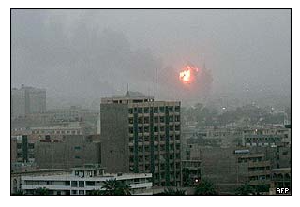
Рис. 2.1. «Вибухи прогриміли в Багдаді на світанку, приблизно через 90 хв. після того, як США закінчили відлік часу для вигнання С. Хусейна»
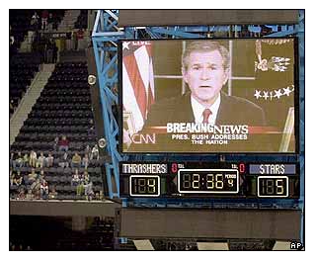
Рис. 2.2. «Президент США Дж. Буш виступив у прямому ефірі телебачення, оголосивши про початок військових дії на території Іраку»
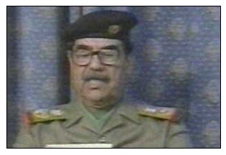
Ри. 2.3. «Лідер Іраку С. Хусейн виступає на телебаченні з доповіддю про напад США на Ірак»
Головним завданням медіа в перші дні війни є інформування суспільства, а саме швидке надання достовірної інформації щодо подій, які відбуваються. У перші дні Іракської війни було декілька фактів, які змушують задуматись над достовірністю та заангажованістю тогочасних американських медіа.
Наприклад, зображення танків, бійців, що марширують та пустих вулиць Багдаду з’явилися на телебаченні та в мережі раніше, ніж Дж. Буш офіційно оголосив про початок воєнних дій. Ведуча шоу «Доброго ранку, Америко» Д. Сойєр не притримуючись тексту сказала в прямому ефірі «Остання ніч миру» та «Кількість загиблих може зрости раніше, ніж зійде сонце» за день до початку війни. А телеканал «MSNBC» розмістив на екрані відлік часу, який виділив уряд США для відходу С. Хусейна з Іраку, але «нуль» на відліку показали вже о 20:00 годині вечора 19 березня. Телеканал «Fox News» показав у прямому ефірі «чутки» про те, що співробітники посольства Франції в Багдаді допомагають знищити докази співпраці Франції з С. Хусейном та що він нібито накопичує хімічну та біологічну зброю, не надаючи офіційно підтверджених фактів про це [68].
У результаті таких дій медіа психічний стан суспільства страждає сильніше через те, що певний відсоток людей не спостерігає за подіями до початку війни та не має можливості аналізувати їх результати. Медіа завжди мають бути прозорими, не публікувати дезінформацію та пропаганду, діяти злагоджено та притримуватись стандартів журналістики в будь-який час.
Проте більшість людей у світі, за аналізом глобальних рейтингів, надають перевагу все ж таки соціальним мережам, таким як: YouTube, FaceBook, Instagram та ін. (див. Рис. 2.4) [57].
У жовтні 2022 року кількість користувачів соціальних мереж становить близько 4,74 млрд. Тобто приблизно 59,3% населення планети щодня користуються можливостями соціальних мереж, витрачаючи в середньому дві години на лайки, написання постів, коментарів та публікацію фото [55].
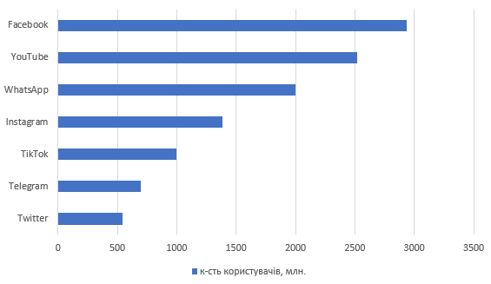
Рис. 2.4. Рейтинг використання соціальних мереж в світі [57]

Така соціальна мережа як Telegram не користується високим рівнем популярності в світових рейтингах, проте є небезпечною з точки зору опублікованої в ній інформації та правил користування.
Політика компанії побудована таким чином, що гарантує користувачу повну безпеку даних та конфіденційність. Контент, який додається на публічні відкриті канали, не проходить ніякої перевірки модераторами. Соціальна мережа має таку функцію, як наскрізне шифрування (яке запобігає доступу до повідомлення будь-кому, крім відправника та одержувача), а також таємні чати та повідомлення, що самознищуються. Цим і користуються члени терористичного угрупування «ІДІЛ» [70].
Члени «ІДІЛ», які стояли за терактами в Парижі в 2015 році, використовували Telegram для поширення своєї пропаганди. Вони також використовували додаток, щоб завербувати виконавців нападу на різдвяний ярмарок у Берліні 2016 року. А нещодавно турецький прокурор встановив, що стрілок, який організував напад на нічний клуб «Reina» в Стамбулі напередодні Нового року, використовував Telegram, щоб отримати вказівки щодо цього від лідера угруповання «ІДІЛ» у Ракці (див. Рис. 2.5) [51].
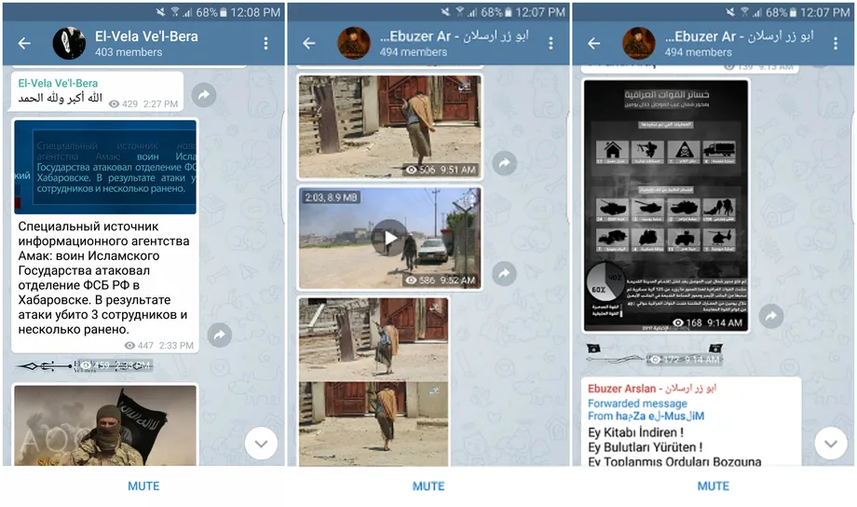
Рис. 2.5. Скріншоти як докази використання «ІДІЛ» Telegram [69]

Користувачі Telegram можуть спілкуватися в каналах, групах, приватних повідомленнях або секретних чатах. У той час як канали відкриті для будь-кого (і, отже, використовуються терористичними групами для поширення пропаганди), секретні чати практично неможливо зламати, оскільки вони захищені складною формою шифрування.
Секретні чати захищені наскрізним шифруванням. Кожен користувач отримує унікальний цифровий ключ, коли він надсилає повідомлення. Щоб отримати доступ до цього повідомлення, одержувач повинен мати ключ, який точно збігається з ключем відправника, щоб повідомлення від будь-якого користувача могли прочитати лише призначені одержувачі. Це робить майже неможливим доступ до потоку інформації між відправником і одержувачем для посередників, таких як поліція чи спецслужби. Перш ніж відправити повідомлення в секретному чаті, користувач може вибрати для нього таймер самознищення, який означає, що через деякий час після прочитання повідомлення воно автоматично й назавжди зникає з обох пристроїв.
Навіть якщо поліція може ідентифікувати, хто з ким і звідки розмовляє, вона не може знати, що вони говорять одне одному. Оскільки шифрування відбувається безпосередньо між двома користувачами, навіть сам Telegram не може дізнатися, що в цих повідомленнях.
Терористичні групи люблять не лише безпеку. Справа в тому, що ця безпека поєднується з іншими функціями. Терористичні групи швидко розширюються, а це означає, що якщо адміністратор каналу має можливість отримати відеопідтвердження нападу через секретний чат, то він може швидко розповсюдити його на аудиторію каналу як пропаганду.
Отже, на отримання медіатравми впливає не лише характер отриманої інформації, а й її кількість. Результати досліджень, пов’язаних з впливом медіа на психіку людини під час світових катастроф, таких як 9/11 та війна в Іраку, показали, що люди, котрі приділяли перегляду новин хоча б 4 години на день та були свідками травмувальних зображень та відео, страждали на безсоння, депресивні розлади, тривогу та пізніше мали проблем з ПТСР.
Оскільки світова спільнота обирає соціальні мережі як основне джерело інформації та налічує близько 5 мільярдів активних користувачів, ми з’ясували, що терористичне угрупування «ІДІЛ» з легкістю використовує соціальну мережу Telegram для координування терористичних актів, через те, що саме ця соціальна мережа є легкою в користуванні завдяки її особливому шифруванню.
Для того, аби не травмувати суспільство, медіа мають дотримуватися цензури та кодексів ведення журналістської діяльності. Такі дії зменшать потік занадто травмувальних зображень та допоможуть людям по іншому реагувати на новинні сюжети.

2.2. Медіатравматизація в умовах російсько-української війни
Травма, отримана під час війни, часто може призвести до серйозних наслідків для фізичного та психологічного здоров’я. Така психологічна травма трапляється у людей, які або брали участь у війні, або жили поблизу зони військових дій, наприклад, у військових, біженців, журналістів та медичних працівників. Але поняття медіатравми тут є ширшим.
Досягнення в галузі інформаційних та комунікаційних технологій, такі як швидкість, масштаб і можливості, з якими люди в усьому світі можуть наражатися на потенційну небезпеку, спричинену війною, означають, що велика кількість людей може зіткнутися з медіатравмою, спричиненою засобами масової інформації. Іншими словами, негативний вплив війни не обмежується географічним положенням, де відбуваються бойові дії, він проникає в кіберпростір людей, де поширюється висвітлення війни у медіа.
Кількість людей, котрі особисто пережили війну, є меншою за масштабами та інтенсивністю, ніж кількість людей, котрі отримують медіатравму через медіа. У другому випадку травма може бути значно ширшою — новини про війну часто охоплюють усі можливі канали отримання інформації, у поєднанні з тривожними та негативно забарвленими зображеннями та відео, що повторюються цілодобово [74].
Медіатравма під час війни має глибокий вплив на психічне здоров’я людей, особливо з огляду на погіршення проблем, спричинених пандемією COVID-19. Важливо підкреслити, що 2022 р. знаменує собою третій рік пандемії COVID-19. Наприклад, дослідження Д. Сантомауро показує, що пандемія вплинула на збільшення відсотку тривожних розладів на 25,6% та тяжких депресивних розладів на 27,6% у всьому світі. Той факт, що COVID-19 все ще перебуває в активній фазі, посилаючись та з’являючись у багатьох частинах світу, може чинити додатковий тиск на проблеми психічного здоров’я людей [54].
Надалі в нашому дослідження ми проаналізуємо вплив медіатравми на здоров’я та благополуччя людей та вивчимо його наслідки в умовах війни в Україні.
Люди в Україні та в усьому світі спостерігають за розвитком війни не тільки через традиційні джерела новин, але і в соціальних мережах, наприклад, TikTok, Instagram та Twitter. Російсько-українська війна не є «першою війною в соціальних мережах», соціальні медіа використовувались для документування й інших збройних конфліктів, таких як громадянська війна в Сирії (2011 р.), Друга карабаська війна (2020 р.). Але висвітлення війни в соціальних мережах та медіа з часом кардинально змінилося.
Станом на 11 листопада відео TikTok з хештегом #ukrainewar було переглянуто понад 3,5 мільярдів разів (див. Рис. 2.6), а в Instagram 715 550 публікацій використали цей хештег [75].
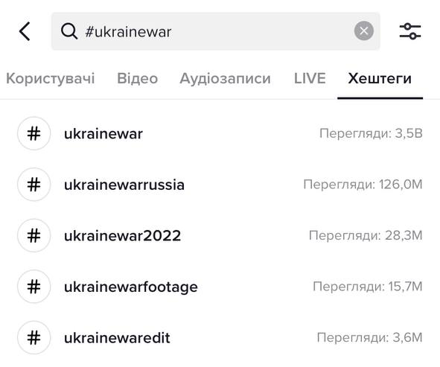
Рис. 2.6. Кількість згадок #ukrainewar в TikTok

Такий потужний потік інформації змушує людей звертати увагу на події та дає їм можливість ознайомитися з пережитим досвідом людей в Україні. Але постійний моніторинг останніх подій може нанести медіатравму, незалежно від географічного положення постраждалого. Як вже зазначалося, висвітлення в новинах травматичних подій може вплинути на психічне здоров’я глядачів, а оскільки кадри та фотографії з України наповнюють соціальні мережі, а дезінформація в медіа поширюється дуже швидко, це має свої наслідки у вигляді медіатравми.
Для того, аби зрозуміти вплив медіа під час війни на людину, ми провели опитування, в якому взяли участь 120 респондентів (Додаток А). Метою опитування було визначити, наскільки матеріали, опубліковані в медіапросторі, є травматичними для суспільства.
Для перевірки травматичності медіаматеріалів ми відібрали зображення, які публікувались в соціальних пережах та скріншоти з відеосюжетів на телебаченні. Оцінка медіаматеріалів відбувалася за такою шкалою: 1 — це позитивно забарвлений медіаматеріал без травмувальних факторів; 2 — більше позитивний, ніж негативний медіаматеріал; 3 — медіаматеріал містить хоча б один травмувальний для Вас фактор; 4 — медіаматеріал містить більше одного травмувального для Вас фактора; 5 — максимально травмувальний медіаматеріал з негативно забарвленими факторами.
Зображенню хлопчика з іграшкою після нічних обстрілів Херсона майже 42 % опитаних поставили оцінку 3, тобто для більшості таке фото має травмувальний фактор.
Зображення звільнених з полону українських військових викликає різні емоції, 31,7% дали оцінку 3, яка означає, що таке фото містить травмувальний фактор, проте 28,3% поставили оцінку 2 (більше позитивний, ніж негативний медіаматеріал), а ще 25% оцінили фото як позитивно забарвлене з оцінкою 1.
Зображення з падінням військового літака в російському місті Єйськ у 56,7% респондентів викликали позитивні емоції та оцінку 1, проте 8,3% оцінили сюжет як максимально травматичний медіаматеріал з негативно забарвленими факторами (оцінка 5).
Зображення крові та загиблих людей 67% оцінили як максимально травмувальний медіаматеріал з негативно забарвленими факторами (оцінка 5).
Новина про відвідування Президентом України м. Херсон після деокупації в 67% викликає позитивні емоції (оцінка 1).
Далі ми проаналізували медіапростір на наявність травмувальних медіаматеріалів (зображення, відео).
Телемарафон «Єдині новини» — це об’єднання найбільших телевізійних холдингів України, що було створене для спільного та цілодобового інформування населення. 25 лютого 2022 року марафон під назвою «Єдині новини» був створений на базі каналу «Рада», до якого приєдналися «ІСТV», «1+1», «Інтер», «Україна» та «Суспільне».
17 жовтня 2022 року — один з днів, коли Росія здійснила масовий ракетний обстріл території України. Ми зробили повний розбір новинних сюжетів на телеканалах «Єдиних новин» за один ефірний день. А також за аналогією до оцінок в проведеному опитуванні, ми оцінили сюжети за рівнем травматичності, де 1 — це позитивний сюжет без травмувальних факторів, 2 — більше позитивний, ніж негативний сюжет, 3 — сюжет містить хоча б одне травмувальне зображення, 4 — сюжет містить більше одного травмувального зображення, 5 — максимально травматичний сюжет з негативно забарвленими факторами.

00:00 — 00:06, телеканал «ICTV».
Сюжети:
- наслідки обстрілів Нікополя (оцінка 5);
- як жителі Комишувахи рятуються від обстрілів (оцінка 3);
- відновлення Миролюбівки після звільнення Херсонщини (оцінка 2);
- підсумки «Rammstein-6» (оцінка 1);
- про мету російського обстрілу України 10 жовтня 2022 року (оцінка 3);
- збитки інфраструктури України від обстрілів (оцінка 3);
- чого боїться Путін? (оцінка 1, але сюжет не є емоційно забарвленим);
- український контрнаступ (оцінка 2);
- як Іран допомагає Росії у війні проти України (оцінка 3);
- способи економії електроенергії (оцінка 2);
- навчання у ВНЗ під час війни (оцінка 2);
- звільнений з полону Михайло Діанов (оцінка 4);
- мобільні бомбосховища в Одесі (оцінка 1);
- швейний цех, що переїхав з Херсону до Черкас (оцінка 1);
- як живуть українські військові на кордоні з Білоруссю (оцінка 2);
- подружжя з Бучі, яке було там, коли туди зайшли російські війська (оцінка 3);
- родичі полонених прикордонників (оцінка 4);
- типи ворожив мін (оцінка 1, сюжет немає емоційного забарвлення).

06:00 — 12:00 телеканал «Інтер».
Сюжети:
- Донеччина зараз (оцінка 4);
- фермери Дніпропетровщини (оцінка 1);
- благодійний собачий фестиваль на Закарпатті (оцінка 1);
- благодійна акція «Зігрій захисників» у Луцьку (оцінка 1);
- наслідки ракетного обстрілу 10 жовтня для Київської області (оцінка 4);
- Куп’янськ після окупації (оцінка 4);
- наслідки ракетного удару по Миколаєву (оцінка 5);
- схід України зараз (оцінка 4);
- збільшення робочих місць у Львові (оцінка 1);
- Іран постачає дрони та ракети Росії (оцінка 3);
- прихована мобілізація в Росії (оцінка 3);
- зустріч Комуністичної партії Китаю та вплив на Україну (оцінка 2);
- що відбувається в Бєлгородській області Росії (оцінка 2);
- Херсонський напрямок зараз (оцінка 4);
- робота українських мінометників (оцінка 2);
- волонтери придбали автомобілі на фронт (оцінка 1);
- волонтерка з Миколаєва шиє балаклави для солдатів (оцінка 1);
- Волинські фазани (оцінка 1);
- чи можливий повторний наступ з Білорусі (оцінка 4);
- про написи на снарядах (оцінка 3);
- актори Херсонського драмтеатру в Києві (оцінка 1).

12:00 — 16:00 телеканал «1+1».
Сюжети:
- рятувальні роботи на місці влучання дрона-камікадзе у житловий будинок у Києві (оцінка 5);
- школа на Запоріжжі, яка зазнала руйнувань через російські обстріли (оцінка 4);
- південь України сьогодні (оцінка 3);
- постачання Іраном балістичних ракет Росії (оцінка 4);
- як Європа економить електроенергію (оцінка 1);
- пострадянські країни приймають російських втікачів від мобілізації (оцінка 1);
- на Прикарпатті знайшли «криниці смерті» із закатованими українцями (оцінка 5);
- звільнений з полону М. Діанов (оцінка 3);
- пересадка нирок дітям з України (оцінка 1).

18:00 — 24:00 телеканал «Рада».
Сюжети:
- наслідки атаки дронів на Київ (оцінка 5);
- обміняли 108 полонених українок (оцінка 2);
- про ранкову атаку дронами-камікадзе (оцінка 5);
- іранські дрони-камікадзе (оцінка 3);
- рівень бідності в Україні (оцінка 3);
- скорочення посіву пшениці (оцінка 3);
- затримка постачання зброї з Німеччини (оцінка 3);
- чоловік з Харкова робить обігрівачі зі старих вогнегасників (оцінка 1);
- про прикордонника і тактичного медика (оцінка 4);
- село Велика Костромка у прифронтовій зоні (оцінка 4);
- про морпіха з позивним «Борода» (оцінка 3);
- рятувальників Ізюма, які продовжували свою роботу під окупацією (оцінка 4);
- біонічне протезування поранених (оцінка 3).

Всі оцінки та дані про сюжети ми занесли в таблицю (табл. 2.2) для того, щоб підсумувати та отримати результати у відсотковому співвідношенні.
Таблиця 2.2
Відсоток травматичних сюжетів «Єдиних новин»
Назва телеканалу | Загальна к-сть сюжетів | Кількість сюжетів з оцінкою
Назва телеканалу | Загальна к-сть сюжетів | 1 | 2 | 3 | 4 | 5
ICTV | 18 | 5 | 5 | 5 | 2 | 1
Інтер | 21 | 8 | 3 | 3 | 6 | 1
1+1 | 9 | 3 | - | 2 | 2 | 2
Рада | 13 | 1 | 1 | 6 | 3 | 2
 | 61 | Разом
 |  | 17 | 9 | 16 | 13 | 6
 |  | Відсоток від загальної к-сті сюжетів
 |  | 27,8% | 14,8% | 26,2% | 21,3% | 9,8%

Отже, кількість позитивних сюжетів з оцінкою 1 в новинних ефірах за один день становить 27,8%. До негативних сюжетів ми віднесли всі сюжети з оцінкою від 2 до 5, що становить 72,2%. Вкрай травматичні сюжети складають 9,8% від загальної кількості.
Київський міжнародний інститут соціології (КМІС) в липні 2022 року провів опитування щодо зміни медіаспоживання серед українців після початку повномасштабного вторгнення 24 лютого 2022 року. Участь в опитуванні взяло 1000 респондентів. Провідними джерелами інформації для українців сьогодні є — соціальні мережі (69% респондентів отримували інформацію з цього джерела за останні 7 днів) і телемарафон «Єдині новини» (57% респондентів дивилися його за останні 7 днів). Далі серед джерел виділили спілкування з рідними / знайомими 51% відповідно, новинні інтернет-сайти 39%, телебачення поза телемарафоном 33%, радіо 24% (див. Рис. 2.7).
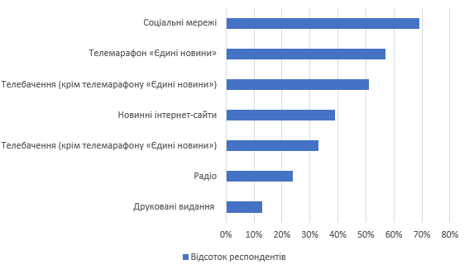
Рис. 2.7. Відсоткове співвідношення найчастіше використовуваних джерел інформації серед населення за липень 2022 [9]

Зважаючи на ці дані та наш аналіз сюжетів телемарафону, можемо зробити висновок, що така кількість (72,2%) травмувальних новин на телеканалах призводить до медіатравматизації населення. Особливою умовою також є військовий час, через що люди хочуть постійно отримувати нову інформацію.
Медіаспоживання населення України змінилося, як ми можемо бачити, більшість надає перевагу отриманню новин із соціальних мереж, обгрунтовуючи це тим, що новини там подаються стисліше, до них зазвичай завжди є короткий фото чи відеоматеріал, що дозволяє швидко ознайомитись з найважливішим, на відміну від телебачення чи новинних інтернет-ресурсів, де часто матеріал подається в розгорнутій формі.
Серед соціальних мереж найбільше респондентів користуються Telegram: 44% серед усіх респондентів користувалися ним за останні 7 днів. Далі йдуть Facebook і YouTube, загалом отримували з них інформацію за останній тиждень по 36%. Крім цього, 31% використовують Viber для отримання інформації (див. Рис. 2.8). Цікавим є те, що 4% респондентів все ще користуються російськими соціальними мережами Вконтакті та Однокласники.
Щодо офіційних джерел отримання інформації, то тут 39% користувачів соціальних мереж стверджують, що вони підписані на офіційні сторінки / канали органів влади, посадових осіб тощо. Серед тих, хто підписаний, 48% назвали Володимира Зеленського, 17% — ЗСУ, 9% — Олексія Арестовича, 6% — Валерія Залужного, 5% — Віталія Кіма [9].

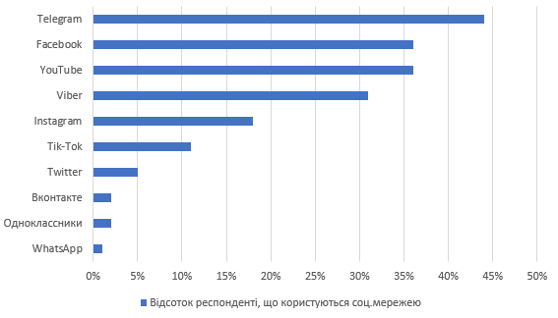
Рис. 2.8. Найчастіше використовувані соціальні мережі серед населення, липень 2022 року [9]

За даними дослідження громадської організації «Детектор Медіа» [29] про найпопулярніші канали українського сегмента Telegram, до Топ-5 каналів за кількістю підписників входять: «Труха Україна» (2,27 млн.), «Украина сейчас: новости, война, Россия» (1,56 млн.), «Украина Online» (1,45 млн.), «Инсайдер UA» (1,41 млн.), «Реальная война | Украина» (1,29 млн.). До того ж зазначимо, що ні один з названих каналів не відноситься до офіційних джерел, а офіційний Telegram-канал Президента «Zelenskiy / Official» займає 9 місце та має 1,02 млн. підписників.
Проведемо аналогічний до телемарафону аналіз, визначимо та оцінимо, які дописи публікувалися в Telegram-каналі «Труха Україна» [42] 17 жовтня 2022 року, аби зрозуміти кількість травмувального контенту. 1 — це позитивний сюжет без травмувальних факторів, 2 — більше позитивний, ніж негативний сюжет, 3 — сюжет містить хоча б одне травмувальних зображення, 4 — сюжет містить більше одного травмувального зображення, 5 — максимально травмувальний сюжет з негативно забарвленими факторами.
Дописи 00:00 — 24:00:
- Україна Отримала від Іспанії системи ППО MIM-23 Hawk (оцінка 1);
- Вибухи ракет в Запоріжжі (оцінка 3);
- Робота ППО в Києві (оцінка 4);
- Відео потрапляння ракети в Києві (оцінка 5);
- Відео шахедів в небі над Києвом (оцінка 5);
- Відео наслідків потрапляння ракети в Києві (оцінка 4);
- Підтвердження вибухів мером Києва (оцінка 4);
- Відео пожежі після влучання ракети (оцінка 5);
- Нато починає ядерні навчання (оцінка 2);
- Фото уламків одного зі збитих дронів над Києвом (оцінка 3);
- Відео з головою МВС А. Геращенком (оцінка 3);
- Влучання ракети в Київський вокзал (оцінка 4);
- Інструкція як врятуватися під час атаки дронів-камікадзе (оцінка 3);
- Фото наслідків вибухів в Миколаєві (оцінка 4);
- Фото атаки дронів на Київ (оцінка 4);
- Меми про О. Арестовича (оцінка 1);
- Відео як рятувальники гасять пожежу після вибуху ракети (оцінка 4);
- Відео А. Геращенка з місця влучання дрону (оцінка 5);
- Вибухи в Дніпропетровській області (оцінка 3);
- Відео з моментом вибуху від дрона (оцінка 5);
- Фото руїн будинку в Шевченківському районі Києва (оцінка 4);
- Інформація про загиблих в Києві (оцінка 4);
- Підтвердження вибухів Д. Шмигалем (оцінка 3);
- Реакція посольства США на ранкову атаку на київ (оцінка 3);
- Фото врятованого котика з-під завалів житлового будинку (оцінка 2);
- Інформація про збільшення кількості загиблих (оцінка 4);
- Анонс українського ударного безпілотника (оцінка 1);
- Інформація про роботу української авіації (оцінка 3);
- Загроза запуску дронів з Білорусі (оцінка 3);
- Інформація про загиблу вагітну жінку від обстрілів в Києві (оцінка 5);
- Відео 18+ без блюру із загиблими від обстрілу (оцінка 5);
- Вибухи в Хмельницькій області (оцінка 3);
- Вибух у Вінниці (оцінка 3);
- Робота ППО в Тернополі (оцінка 3);
- СБУ затримали колаборантку (оцінка 4);
- Робота ППО в Одесі (оцінка 3);
- Фото твітів І. Маска (оцінка 3);
- Падіння військового літака в російському місті Єйськ (оцінка 2);
- Повернення 108 жінок з полону (оцінка 2);
- Подяка за донати (оцінка 1);
- Атака шахедів на Білу Церкву та Бориспіль (оцінка 4);
- Вибух в Броварах, відео/фото (оцінка 4);
- Акція протесту біля посольства Ірану в Києві (оцінка 2);
- Звернення Президента України (оцінка 2);
- Вирізки з прямого ефіру О. Арестовича на YouTube (оцінка 3).

Всі оцінки та дані про дописи ми занесли в таблицю (табл. 2.2) для того, щоб підсумувати та отримати результати у відсотковому співвідношенні.
Таблиця 2.3
Відсоток травмувальних дописів Telegram-каналу
Назва Telegram-  канал | Загальна к-сть сюжетів | Кількість сюжетів з оцінкою
Назва Telegram-  канал | Загальна к-сть сюжетів | 1 | 2 | 3 | 4 | 5
«Труха Україна» | 45 | 4 | 6 | 15 | 12 | 8
 |  | Відсоток від загальної к-сті сюжетів
 |  | 8,8% | 13,3% | 33,3% | 26,7% | 17,7%

Отже, в результаті нашого аналізу ми виявили, що 91,2% дописів в Telegram-каналі є травмувальними, тобто з оцінкою від 2 до 5 та лише 8,8% матеріалів мають позитивне забарвлення з оцінкою 1, а дописів з оцінкою 5, тобто максимально травмувальних — 17,7%.
Для ширшого розуміння кількості травмувального контенту в соціальних мережах, за аналогією було проаналізовано Facebook-сторінку «Суспільне Новини», Viber-канал «БЛИСКАВКА» та Instagram-сторінку «nzl.media».
«Суспільне Новини» — 426 400 тис. підписників [41].
Дописи 00:00 — 24:00:
- Kalush Orchestra, або як ми перестали хвилюватися і виграли Євробачення під час війни | ФІЛЬМ (оцінка 1);
- Ердоган і Зеленський провели телефонний розмову (оцінка 2);
- Про харківського залізничника А. Сьомака (оцінка 2);
- Швеція надасть новий пакет допомоги для ЗСУ (оцінка 1);
- В «Укренерго» розповіли про ситуацію з електрикою (оцінка 4);
- Складна ситуація з електропостачанням (оцінка 4);
- Зеленський і Байден поговорили про ППО для України (оцінка 2);
- В ISW оцінили шанси вторгнення Білорусі в Україну (оцінка 3);
- У РФ чергова пожежа: горить ТЦ під Москвою (оцінка 1);
- Розмова з ексдружиною вбитого дитячого письменника В. Вакуленка (оцінка 3);
- На Київщині повністю знеструмленими залишаються 14 населених пунктів (оцінка 4);
- Як минула ніч у регіонах (оцінка 3);
- До посольства України в Греції надійшов закривавлений пакунок (оцінка 5);
- В Україні зареєстрували майже 4,9 млн переселенців (оцінка 3);
- У столиці Литви знесуть «Дім Москви» (оцінка 1);
- Україна вперше в історії здобула Кубок світу з жіночої боротьби (оцінка 1);
- Словаччина веде переговори щодо відправлення в Україну МіГ-29 (оцінка 2);
- Сховища газу Європи заповнені на 90%, шантаж Росії провалився (оцінка 2);
- В Австралії невідомі застрелили двох поліцейських (оцінка 3);
- Армія РФ обстріляла два мікрорайони Херсона. Є загиблі (оцінка 4).

Таблиця 2.4
Відсоток травмувальних дописів Facebook-сторінки
Назва Facebook-  сторінки | Загальна к-сть сюжетів | Кількість сюжетів з оцінкою
Назва Facebook-  сторінки | Загальна к-сть сюжетів | 1 | 2 | 3 | 4 | 5
«Суспільне новини» | 20 | 5 | 5 | 5 | 4 | 1
 |  | Відсоток від загальної к-сті сюжетів
 |  | 25% | 25% | 25% | 20% | 5%

Отже, кількість сюжетів з оцінкою 1-3 однакова та складає 25% від загальної кількості сюжетів, сюжети, що мають оцінку 4 займають 20% від загальної кількості, а з оцінкою 5 — 5%, тобто сюжетів, що мають максимально травмувальний ефект найменше.
«БЛИСКАВКА» — 3 548 898 млн. підписників [40].
Дописи 00:00 — 24:00:
- Росіяни поцілили в рятувальників (оцінка 4);
- У херсоні чути вибухи (оцінка 3);
- У Польщі почнуться навчання українських медиків із повітряної евакуації (оцінка 2);
- В. Зеленський поспілкувався з Дж. Байденом (оцінка 3);
- У російській колонії оперативники побили ув’язнених (оцінка 2);
- Американський фотограф Е. Маккарті зняв момент появи Марса після затемнення (оцінка 1);
- Новий вид лікування від лейкемії (оцінка 1);
- Оперативна інформація від Генштабу ЗСУ (оцінка 3);
- Головне за ніч (оцінка 3);
- Китай готує новий привід для майбутніх атак (оцінка 3);
- Пожежа в Московському ТЦ (оцінка 2);
- Вбиті та поранені в Донецькій області (оцінка 5);
- Вітання В. Залужного із днем Сухопутних військ (оцінка 1);
- Дані бойових втрат військ РФ (оцінка 1);
- Оцінка вторгнення з боку Білорусі (оцінка 3);
- Обстріли за минулу добу (оцінка 4);
- Обмеження цін на нафту нарешті вдарили по доходах РФ (оцінка 1);
- Обстріли Херсонщини (57 разів) (оцінка 5);
- Поранені внаслідок обстрілу Донецької області (оцінка 5);
- Погрози Туреччини щодо Греції (оцінка 3);
- Уряд Нової Зеландії запровадив санкції проти 23 росіян (оцінка 1);
- Загиблі та поранені через обстріли Донеччини (оцінка 5);
- СБУ знешкодили російську агентуру (оцінка 2);
- Обстріли Херсону (оцінка 4);
- Путін скасував щорічну головну прес-конференцію (оцінка 2);
- Дев’ятий пакет санкцій не затверджено (оцінка 3);
- Обстріли Херсону (оцінка 4);
- Росіяни продовжують зносити будинки в Маріуполі (оцінка 4);
- В Анталії вулиці затопило проливним дощем (оцінка 3);
- Санкційний список (оцінка 2);
- Підірвали авто колаборанта Булюка (оцінка 2);
- Жорсткий пакет санкцій проти Ірану (оцінка 1);
- Зеленський упевнений, що буде президентом до перемоги України у війні з Росією (оцінка 1).

Аналіз Viber-каналу показав (таб. 2.5), що кількість максимально травматичних дописів на каналі за один день складає 12% від загальної кількості дописів, 27% займають дописи, що мають хоча б один травмувальний фактор, позитивних дописів з оцінкою 1 опубліковано 24%.

Таблиця 2.5
Відсоток травмувальних дописів Viber-каналу
Назва Viber-каналу | Загальна к-сть сюжетів | Кількість сюжетів з оцінкою
Назва Viber-каналу | Загальна к-сть сюжетів | 1 | 2 | 3 | 4 | 5
«БЛИСКАВКА» | 33 | 8 | 7 | 9 | 5 | 4
 |  | Відсоток від загальної к-сті сюжетів
 |  | 24% | 21% | 27% | 15% | 12%

«nzl.media» — 53 500 тис. підписників [37].
Дописи 00:00 — 24:00:
- Зеленський найвпливовіша людина Європи (оцінка 1);
- У Грузії зібрали гроші на 200 генераторів для України (оцінка 2);
- ЗСУ використовує дрони українського виробництва (оцінка 1);
- Що знайшли СБУ в єпархії УПЦ (оцінка 4);
- ЗСУ вразили 8 пунктів управління ворога за добу (оцінка 1);
- У Росії незаконно утримують понад 140 українських в’язнів (оцінка 4);
- Росіяни посилили репресії проти працівників ЗАЕС (оцінка 4);
- Росія розосередила стратегічну військову авіацію (оцінка 3);
- Росія випустила понад половину всіх ракет по цивільних об’єктах України (оцінка 4);
- Документальний фільм про облогу Маріуполя покажуть на фестивалі в США (оцінка 2);
- Доповідь комісара ООН з прав людини про гуманітарну допомогу Україні (оцінка 3).
Таблиця 2.6
Відсоток травмувальних дописів Instagram-сторінки
Назва Instagram-  сторінки | Загальна к-сть сюжетів | Кількість сюжетів з оцінкою
Назва Instagram-  сторінки | Загальна к-сть сюжетів | 1 | 2 | 3 | 4 | 5
«nzl.media» | 11 | 3 | 2 | 2 | 4 | -
 |  | Відсоток від загальної к-сті сюжетів
 |  | 27% | 18% | 18% | 36% | -

Занесемо дані про травмувальний контент в соціальних мережах Telegram, Facebook, Instagram та Viber до табл. 2.7, аби мати можливість визначити результати у відсотковому співвідношенні.
Таблиця 2.7
Відсоток травмувальних дописів в соціальних мережах
Назва соцмережі | Загальна к-сть сюжетів | Кількість сюжетів з оцінкою
Назва соцмережі | Загальна к-сть сюжетів | 1 | 2 | 3 | 4 | 5
Telegram | 45 | 4 | 6 | 15 | 12 | 8
Facebook | 20 | 5 | 5 | 5 | 4 | 1
Viber | 33 | 8 | 7 | 9 | 5 | 4
Instagram | 11 | 3 | 2 | 2 | 4 | -
 | 109 | Разом
 |  | 20 | 20 | 31 | 25 | 13
 |  | Відсоток від загальної к-сті сюжетів
 |  | 18% | 18% | 28% | 22% | 12%

Отже, аналіз показав, що кількість травмувального контенту в соціальних мережах з оцінкою 3-5 становить 62%, позитивного з оцінкою 1 та оцінкою 2 — 38%.
Це свідчить про те, що медіаконтент, розміщений в соціальних мережах є більш травмувальним ніж той, що розміщується на телеканалах. Адже максимально травмувальних дописів в проаналізованих соціальних мережах 12%, в той час коли таких сюжетів в ефірі телемарафону лише 9,8%.
Дослідження показує, що під час війни в українців збільшилось споживання інформації саме із соціальних мереж, а тому й збільшилась кількість медіатравм серед населення. Такі травми спричинені травмувальним для психіки медіаконтентом та рівнем медіаграмотності. Якщо рівень останнього з факторів є низьким, то в надзвичайних ситуаціях в людини починається паніка, а критичне мислення відсутнє.
Для того, аби в подальшому уникати панічних станів, варто постійно розвивати навички медіаграмотності. Для цього існують спеціальні проєкти, які ми проаналізуємо далі.

2.3. Медіаграмотність в умовах війни
Зі збільшенням кількості інформації, яка подається в медіа, зростає необхідність підвищення рівня медіаграмотності серед населення, особливо під час війни. Російська пропаганда активно існувала ще до початку російсько-української війни 2014 року, а з початком повномасштабного вторгнення кількість пропаганди та дезінформації лише зросла.
Російська дезінформація та пропаганда активно розповсюджується в Україні та в усьому світі, а її вплив можна відчути майже в усіх галузях нашого життя. Саме тому обізнаність суспільства, а особливо молодого покоління є важливою сьогодні, громадяни, які мають розвинене критичне мислення, не піддаються паніці та не реагують на впливи дезінформації.
Дослідження КМІС показало, що соцмережі є головним джерелом отримання інформації сьогодні, після них — інтернет-джерела та телебачення. Через те, що в соцмережах немає обмежень на висловлення власної думки та публікації будь-яких матеріалів (крім встановлених правил користування самою соцмережею), їх часто використовують як простір для маніпуляцій великою кількістю людей [9].
Як показує наше дослідження, соціальні мережі сьогодні є більш небезпечними, ніж новинні медіа, в яких редагується матеріал, що містить сцени насилля чи жорстокості, в той час як соціальні мережі мають не такий високий контроль публікацій.
Найбільшою корпорацією, яка сьогодні має у власному арсеналі три великі соціальні мережі (Instagram, Facebook, WhatsApp), є — Meta Platforms. 4 жовтня 2021 року в результаті глобального збою Facebook вийшов з ладу на декілька годин. В цей час число користувачів соцмережі налічувало близько 3 мільярдів осіб [7; 53].
За даними компанії Meta, кількість матеріалів сумнівного характеру збільшилась. Та все ж таки американська транснаціональна компанія виявилась не до кінця готовою до такої інформаційної війни. У березні 2022 року компанія заявила, що дозволяє користувачам України та деяких країн Європи висловлювати заклики до насильства та ненависть в дописах, в яких згадано військових чи президентів Російської Федерації та Республіки Білорусь. Через декілька днів Facebook змінив правила та все ж таки заборонив бажати смерті очільникам вищезгаданих держав [73; 72; 49].
За даними газети «The New York Times», протягом березня 2022 року компанія Meta неодноразово змінювала правила модерації контенту для України, РФ та деяких країн Східної Європи. Зазначається, що компанія припинила відстежувати правильність дій модератораторів Facebook та Instagram та дотримання ними «правил щодо вмісту». У період з 11 по 31 березня 2022 року компанія 12 разів змінювала правила модерації контенту [58].
За словами головного виконавчого директора Центру протидії цифровій ненависті британської некомерційної організації І. Ахмедова, компанія Meta не справляється з протидією дезінформації російського режиму [64].
Ще однією великою соціальною мережею, яка в 2022 році увійшла до Топ-10 найчастіше завантажуваних додатків, є Telegram. Заснована в 2013 році та належить двом російським бізнесменам Павлу та Миколі Дуровим. Політика компанії обіцяє користувачам повну свободу та конфіденційність, проте ніхто досі не знає, за якими принципами працюють і чи взагалі працюють правила користування соціальною мережею. Проте ця ж політика має не чіткі кордони, оскільки тут існує функція скарги на канал, але невідомо, скільки скарг потрібно для того, аби цей канал припинив свою діяльність [70].
Компанія також ніяк не реагує на дезінформацію, кількість якої після початку повномасштабного вторгнення лише зросла, на відміну від Instagram, де кожен допис, що містить неправдиву інформацію, має позначку про це, аби користувачі могли знати, де міститься дезінформація.
У 2022 році соціальна мережа Telegram стала найпопулярнішою платформою для пошуку інформації серед українців. Сам Telegram не надає інформації, а виступає платформою для передачі інформації, через це тут існують різні джерела інформації, такі як офіційний канал Президента України чи чат будинку, де люди вільно висловлюють власну думку щодо тієї чи іншої ситуації [9].
Оскільки українське суспільство знаходиться під постійним впливом новин та інформації з різних джерел, особливо сьогодні, рівень критичного мислення в соціумі має зростати, тому приділимо увагу аналізу питання медіаграмотності українців.
Громадська організація «Детектор Медіа» опублікувала результати власних досліджень про рівень медіаграмотності українців в 2021 році, в якому взяли участь 2000 респондентів. Там зазначається, що 13% з опитаних мають низький рівень медіаграмотності, 32% — рівень нижче середнього, 45% — вище середнього та лише 10% мають високий рівень (див. Рис.2.9) [31].
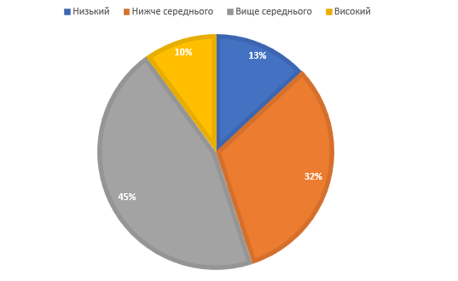
Рис. 2.9. Рівень медіаграмотності українців, 2021 рік [31]
Рівень медіаосвіти залежить від віку, рівня освіти, місця проживання. Найвищий рівень медіаграмотності прослідковується в молоді віком від 18 до 25 років, а найнижчий — в людей віком від 56 років. На медіаобізнаність впливає також рівень освіти, наприклад, серед людей, які мають незакінчену/закінчену вищу освіту низький чи нижче середнього рівень медіаграмотності зустрічається в 30%, а в тих, хто має лише середню освіту він досягає 61%. Матеріальний статус також впливає на рівень обізнаності — в групі людей, які заробляють лише на первинні потреби, рівень показника нижче середнього прослідковується в 69% опитуваних, а в тих, хто має вищу заробітну плату та може заощаджувати — 26%. Ще одним цікавим фактором впливу є мова спілкування респондента з близьким оточенням — рівень показника нижче середнього прослідковується у 48%, що говорять російською та українською мовами.
Ми проаналізували дослідження медіаграмотності українців за 2021 рік та створили власне опитування, аби зрозуміти, наскільки змінився рівень медіаграмотності під час війни (Додаток Б).
В опитуванні взяли участь 110 респондентів, серед яких 74,5% жінок та 25,5% чоловіків віком від 18 до 58 років. Опитування містить 14 питань, 2 з яких загального характеру — стать та вік. Створене за допомогою Google Форм та розміщене в соціальних мережах.
За результатами нашого опитування, більше 70% респондентів використовують додатковий захист у вигляді FaceID, відбитка пальця чи паролю на всіх своїх пристроях. 73% опитаних розмовляють українською мовою в повсякденному житті й лише 5,5% російською. Правильне поняття медіаграмотності визначити 94,5%. Фейки та фейкові заголовки правильно визначили більше 90% респондентів. Надійним джерелом інформації для 71% є соціальна мережа Telegram, з веб-сайтів та телемарафону «Єдині новини» отримують інформацію 42% опитаних.
За результатами опитування рівень медіаграмотності респондентів є вище середнього, оскільки вони розуміють, що таке інформаційна безпека, розуміються на фейках та знають, що таке медіаграмотність. Тобто за період з моменту повомасштабного вторгнення росії в Україну й до сьогодні (7 місяців) рівень медіаграмотності українців виріс. На нашу думку це пов’язано з бажанням громадян споживати достовірну інформацію.
За умови підвищення медіатравматизації суспільства під час війни, в Україні почали приділяти більшу увагу питанню підвищення рівня медіаграмотності, починаючи зі школярів та закінчуючи людьми похилого віку. Для цього створюються проєкти та ініціативи з медіаграмотності.
Наприклад, національний проєкт з медіаграмотності «Фільтр». Проєкт заснований 2021 року за підтримки Міністерства культури та інформаційної політики України. Створений для об’єднання зусиль держави, громадян, міжнародних організацій та медіаспільноти для підвищення рівня медіаграмотності українців [46].
Як зазначається на офіційному сайті, проєкт має такі функції:
- Інтеграційна. Створення умов для появи та розвитку нових проєктів з медіаграмотності в Україні. Інтеграція критичного мислення в життя українців.
- Просвітницька. Інформування про наявні проєкти з медіаграмотності в Україні.
- Дослідницька. Сприяння створенню нових досліджень з теми медіаграмотності та активізація наукової діяльності, шляхом залучення до співпраці різних груп стейкхолдерів.
- Регуляційна. Реалізація державних ініціатив відповідно до Міністерства культури та інформаційної політики.

У листопаді 2022 року національний проєкт «Фільтр» разом з освітньою онлайн платформою «Prometheus» запустили безкоштовний відеокурс «Медіаграмотність: як не піддаватися маніпуляціям?». Курс проводиться за підтримки посольства США в Україні [19].
Під час вивчення курсу учасники можуть ознайомитись з найкращими практиками для розвитку критичного мислення, дізнатися, чому важлива медіаграмотність в наш час, навчитись визначати достовірність джерела інформації, зокрема телеграм-каналів, засвоїти різні цифрові інструменти, ознайомитись з основними наративами російської пропаганди, навчитися визначати маніпулятивний контент, розрізняти дезінформацію та ін.
А 27 жовтня 2022 року відбувся перший Національний тест з медіаграмотності, під час якого всі охочі протягом 30 хв мали змогу перевірити свій рівень. У тесті взяли участь 32 586 тис. людей, проте завершили тест лише 17 555 тис. За результатами тесту 5% мають найнижчий рівень «Новачок», 44% — рівень «Початківець», 42% — «Майже гуру», 9% — найвищий рівень «Гуру медіаграмотності».
Академія української преси (АУП) також займається просвітництвом в сфері медіаграмотності не перший рік. А в 2022 році академія почала проводити онлайн-семінари, створювати комікси для дітей та програми для розвитку критичного мислення.
З березня 2022 року АУП започаткували Міжнародний журналістський гуманітарний центр, місія якого збирати запити постраждалих від воєнних дій та інформувати міжнародну спільноту про гуманітарні потреби українців.
АУП також створила вчительський тулбокс, в якому розміщені вправи та контент для освітян, в які інтегровано елементи медіаграмотності, вони розміщені в рубриці «Медіаграмотність в умовах воєнних дій» [43].
На сторінці Facebook АУП публікує дописи з хештегом #памятка_відАУП (див. Рис. 2.10), які стосуються критичного мислення, поведінки в соцмережах, пропаганди, безпеки в інтернеті, дезінформації. Такі дописи корисні тим, що доступно доносять інформацію до користувачів [38].

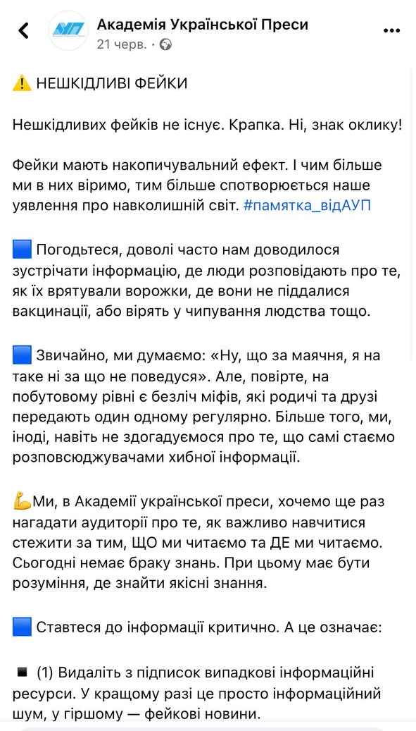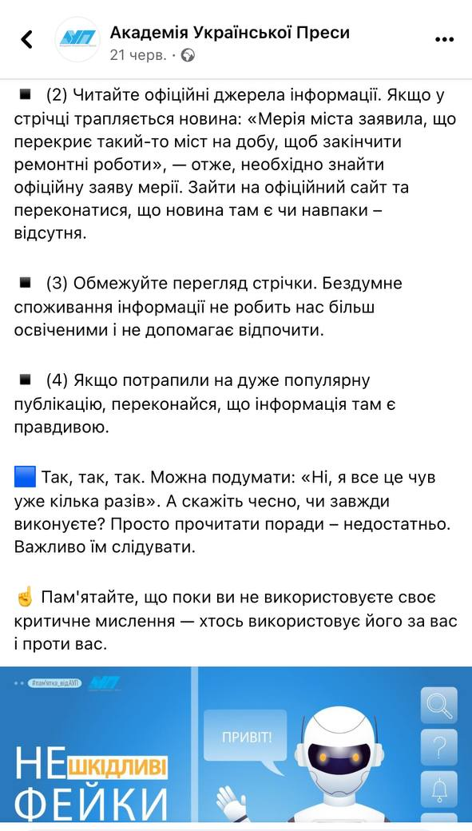
Рис. 2.10. Приклад допису з хештегом #памятка_відАУП [39]

Ще однією цікавою ініціативою 2022 року є акселераційна навчальна програма «Mediengeist», яку запустив інститут Ґете спільно з виданням «Куншт». Для навчання за програмою відібрали 30 учасників, які отримали стипендії, а також можливість виграти грант на реалізацію власного проєкту.
Навчальні онлайн-сесії проєкту мають такі напрямки [60]:
- Медіаграмотність:
- основи фактчекінгу;
- етика даних;
- науковий підхід до протидії дезінформації.
- Інновації та мистецтво:
- пошук ідей та вибір естетичного підходу;
- сторітелінг;
- інструменти віртуальної та розширеної реальності
- Сталість:
- захист інтелектуальних прав на продукт чи розробку:
- пошук фінансування проєктів;
- фінансове планування проєктів.
Метою цього проєкту є визначення одного переможця, який отримає фінансову та менторську підтримку для популяризації власного задуму на національному рівні.

Як ми можемо бачити, постійний потік інформації, новинна залежність та характер інформації прямо впливають на психічне здоров’я суспільства. Основною причиною отримання психічних травм у вигляді депресії, хронічного стану тривоги, посттравматичного стресового розладу та деколи навіть шизофренії — є медіатравматизація.
Дослідження, описані вище, показують, що медіаспоживання в Україні та світі змінилося — найпопулярнішим джерелом інформації сьогодні є соціальні мережі, далі йдуть інтернет-видання, а на останньому місці в Топ-3 телебачення.
Аналіз сюжетів телемарафону «Єдині новини» та дописів Telegram-каналу «Труха Україна» показали, що кількість травмувальних медіаматеріалів переважає в соціальних мережах, в яких на відміну від телеканалів матеріал не проходить редакторську перевірку та не має цензури.
Соціальні мережі, що входять до транснаціональної американської компанії Meta Platforms, такі як Instagram, Facebook, WhatsApp мають власну сувору користувацьку політику, яка забороняє публікацію травмувальних для психіки матеріалів та розповсюдження дезінформації, що є актуальним сьогодні. Проте однією з головних проблем компанії на початку 2022 року була не готовність до глобальної інформаційної війни в медіапросторі соціальних мереж.
Така компанія як Telegram не має чітких правил публікації контенту, через це почала користуватись високою популярністю серед українців на початку повномасштабного вторгнення Росії в Україну в лютому 2022 року. Часто на каналах публікуються оперативні новини, фото, відео, проте вони не мають цензури та є досить травматичними для людської психіки.
Також ми дослідили, що більше половини українців мають індекс медіаграмотності вище середнього, те ж саме показали й результати нашого опитування. Це свідчить про те, що українці стали більш свідомі щодо цього та можуть впоратися з питанням пошуку достовірної інформації, розрізняти пропаганду та дезінформацію, користуватись цифровими навичками.
В Україні з 24 лютого 2022 року було створено багато проєктів та ініціатив з питання розвитку медіаграмотності населення, наприклад, проєкт Міністерства культури та інформаційної політики України «Фільтр», тулбокс від Академії української преси, а також їхні онлайн-лекції та Міжнародний журналістський гуманітарний центр, акселераційна навчальна програма «Mediengeist», яку запустив інститут Ґете спільно з виданням «Куншт».
Далі розглянемо систему взаємодії між створенням контенту журналістами та сприйняттям цієї інформації суспільством.

РОЗДІЛ 3
ПРОФІЛАКТИКА МЕДІАТРАВМАТИЗАЦІЇ НАСЕЛЕННЯ

3.1. Інформаційні кампанії для населення у боротьбі з медіатравмами
Інформаційна кампанія — це рекламна кампанія, що створюється для того, аби донести інформацію на важливу тему до суспільства, використовуючи медіапростір.
Інформаційна кампанія зазвичай має дуже різні цілі, наприклад, це може бути продаж якоїсь продукції, це може бути передвиборча інформаційна кампанія чи кампанія, спрямована на підняття важливих соціальних проблем у країні/світі.
Зазвичай інформаційна кампанія спрямована на визначення проблем суспільства та їх вирішення шляхом впливу на суспільство за допомогою правильного донесення інформації [26].
Для ознайомлення громадян України з правилами медіаграмотності під час війни ми розробил власну соціальну інформаційну кампанію.
Назва. «Інформаційно сильні»
Гасло. Вміти. Знати. Відрізняти
Мета. Перед постановкою мети нашої кампанії ми визначили основну проблему («біль») та її першопричину, використавши техніку «П’ять чому». Ця техніка дає змогу встановити причинно-наслідкові зв’язки проблеми за допомогою відповідей на послідовні питання (п).
Проблема: медіатравматизація населення в умовах війни
- Чому? — великий потік інформації, люди не розуміють як правильно її споживати.
- Чому? — вони не знайомі з матеріалами/уроками/курсами медіаграмотності.
- Чому? — вважають, що це марна трата часу.
- Чому? — через брак інформації про важливість обізнаності в темі медіаграмотності.
- Чому? — попередні інформаційні кампанії були не ефективними.

Тобто першопричиною медіатравматизації населення є неефективність інформаційних кампаній, що вже існують.
Метою нашої інформаційної кампанії є зменшення випадків медіатравматизації серед громадян України шляхом збільшення інформації про важливість медіаграмотності в медіапросторі, зокрема в соціальних мережах.
Цілі.
- Збільшення відсотку медіаграмотного населення.
- Підвищення навичок медіаграмотності в громадян до рівня повсякденного використання (відрізняти фейки, знаходити маніпуляції та пропаганду).
- Перевага вибору лише якісних медіаресурсів серед громадян.
Цільова аудиторія. Для визначення цільової аудиторії (ЦА) ми дали відповіді на питання та розділили ЦА на групи.
Група №1
1. Базові відомості про ЦА:
- чоловіки та жінки віком від 17 до 35 років;
- для спілкування використовують українську, російську мови та суржик;﻿﻿
- освіта середня, вища незакінчена, вища рідше;
- країна проживання Україна;

﻿2. Інтереси ЦА:
- надають перевагу соціальним мережам, обирають Instagram, Telegram, TikTok;
- часто мають підписку на стрімінгові сервіси Netflix, Apple TV, надають перевагу молодіжним серіалам, що входять в Топ переглядів;
- не люблять активний відпочинок, надають перевагу спокійному відпочинку в близькому колі, інколи можуть поїхати на активний відпочинок з друзями;
- в плані спорту надають перевагу футболу, волейболу, великому тенісу, баскетболу, просто ходять в тренажерний зал.

3. Фінансовий стан ЦА:
- середня заробітна плата в групі 15-25 тисяч грн.

4. Потреби ЦА:
- розумне використання медіапростору, економія часу на пошук офіційних медіаресурсів.

Група №2
1. Базові відомості про ЦА:
- чоловіки та жінки віком від 36 до 56 років;
- для спілкування використовують українську, російську мови та суржик;﻿﻿
- освіта середня, вища незакінчена, вища;
- країна проживання Україна;

﻿2. Інтереси ЦА:
- надають перевагу веб-сайтам, часто Ukr.net, серед соціальних мереж обирають Facebook, Telegram, Viber;
- часто переглядають телемарафон «Єдині новини», з фільмів люблять стару класику 80-90-х років;
- не люблять активний відпочинок, надають перевагу спокійному відпочинку в близькому колі, інколи можуть поїхати на активний відпочинок з друзями;
- в плані спорту надають перевагу тренажерній залі.

3. Фінансовий стан ЦА:
- середня заробітна плата в групі 20-30 тисяч грн.

4. Потреби ЦА:
- знання офіційних медіаресурсів, підвищення рівня медіаграмотності.

Основними відмінностями, важливими для нас, серед цільових груп є канали споживання інформації та потреби. Перша група надає перевагу таким соціальним мережам як Instagram, Telegram, TikTok та дуже рідко переглядає телемарафон, водночас друга цільова група серед соціальних мереж обирає Facebook, Telegram, Viber та регулярно дивиться телемарафон.
Стейкхолдери. Стейкхолдери — це зацікавлені у проєкті сторони, вони мають інтерес до розвитку проєкту, певною мірою залежать від нього та можуть на нього впливати. Стейкхолдери також є ще однією цільовою групою аудиторії.
- Власники, інвестори.
- Команда, менеджмент, співробітники: Project manager, UX/UI designers, SMM, Copywriters, рекламний відділ, бухгалтерський відділ, відділ роботи з громадськими інститутами.
- Споживачі: групи ЦА.
- Громадські інститути: Міністерство цифрової трансформації України. Міністерство освіти і науки України, Державний комітет телебачення і радіомовлення України, Академія української преси, Український інститут медіа та комунікацій.
- Медіа: Освіторія, hromadske, Детектор медіа, Інтерньюз Україна, Куншт.

Канали комунікацій.
- Соціальні мережі:
- Telegram — створення власного публічного каналу; публікація на каналах медіа, новинних каналах, освітніх каналах.
- Instagram — створення сторінки та публікація інформаційних дописів, сторіс та контенту.
- Facebook — створення сторінки та публікація інформаційних дописів, сторіс та контенту.
- YouTube — створення каналу для публікації контенту (інтерв’ю, подкасти, конференції, звіти, форуми, дискусії, вебінари, лекції, відеоконтент).

- Засоби масової інформації (онлайн):
- регулярна публікація інформації про проєкт;
- участь у передачах, які проводяться медіа;
- експертна залученість;
- щомісячна публікація статей в рубриці проєкту.

Айдентика. Айдентика — це фірмовий стиль, за допомогою якого бренд стає впізнаваним, сюди входить логотип, кольори, шрифти, графічні елементи.
Перш ніж створити логотип, ми обрали фірмові кольори для нашої кампанії — це кольори прапору України, синій «Sapphire» та жовтий «Schoolbusyellow» (див. Рис. 3.1 та 3.2). Оскільки кампанія спрямована на аудиторію України, такі кольори викликають довіру та привертають увагу, особливо зараз, коли українська символіка асоціюється з єдністю.
Синій колір — зосереджує увагу на найголовнішому та не викликає негативних чи агресивних емоцій. Жовтий — колір спілкування, налаштовує на розмову, колір відкритості та врівноваженості, вгамовує емоції та хвилювання [28].
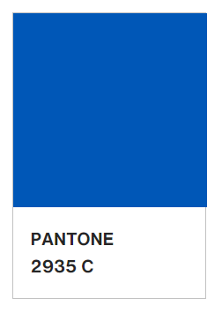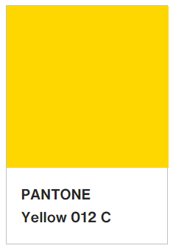
Рис. 3.1. Колір «Sapphire» Рис. 3.2. Колір «Schoolbusyellow»

Для створення логотипу ми використали назву кампанії «Інформаційно сильні», поєднали з графічними елементами, фірмовими кольорами та шрифтом (див. Рис. 3.3 та 3.4).
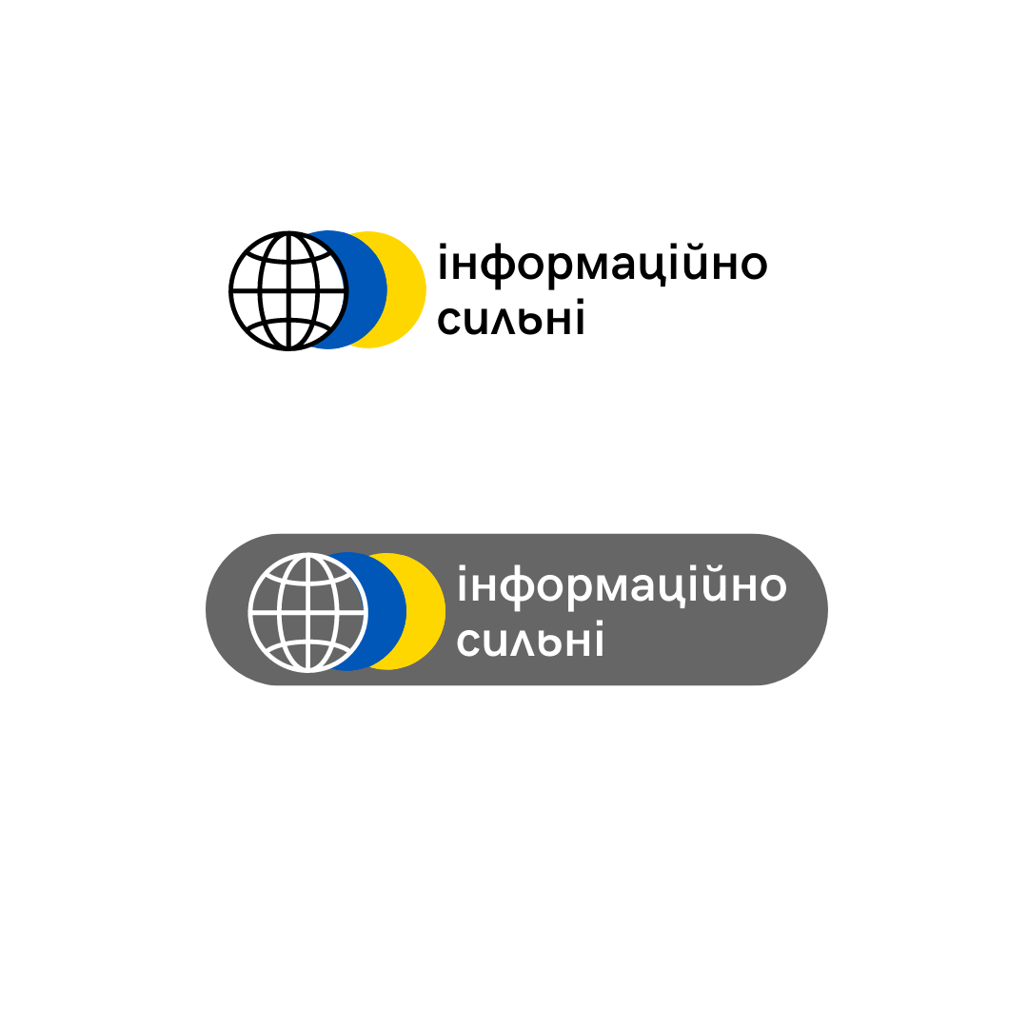
Рис. 3.3. Логотип Рис. 3.4. Логотип
(варіант для світлого фону) (варіант для темного фону)

Фірмовий шрифт для логотипу та інформаційних продуктів — «HK Grotesk Medium».
Інформаційні продукти. Основним каналом комунікації ми обрали соціальні мережі, зокрема Instagram, Telegram та Facebook.
Найбільша частка аудиторії соціальної мережі Instagram припадає на користувачів 21-22 років (626,3 тис. та 617,8 тис. відповідно). Водночас Facebook має найбільшу частку аудиторії серед користувачів 35+ років (469,6 тис.), а також сукупно у віковій групі 65+ років — 1 млн. [52].
Для поширення соціальної інформаційної кампанії в Instagram ми створили сторінку та розмістили на ній дописи з головною інформацією про нашу ініціативу та корисний контент для населення (див. Рис. 3.5) [36].

Дописи на такі теми:
- Про ініціативу «Інформаційно сильні»
- Список офіційних Telegram-каналів
- Принципи критичного мислення
- Як не зійти з розуму в умовах війни? (про інформаційну картку для населення)
- Про дезінформацію
- Медіа, яким можна довіряти (список офіційних медіа)
- Анонс зустрічі з міністром цифрової трансформації України М. Федоровим
- Відсоток українців з рівнем медіаграмотності вище середнього

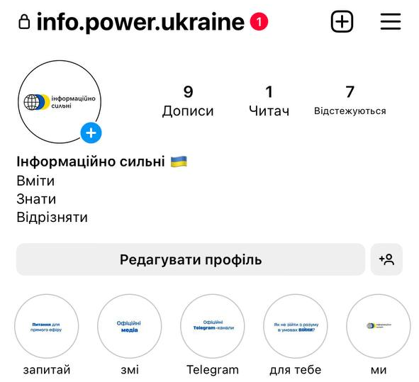
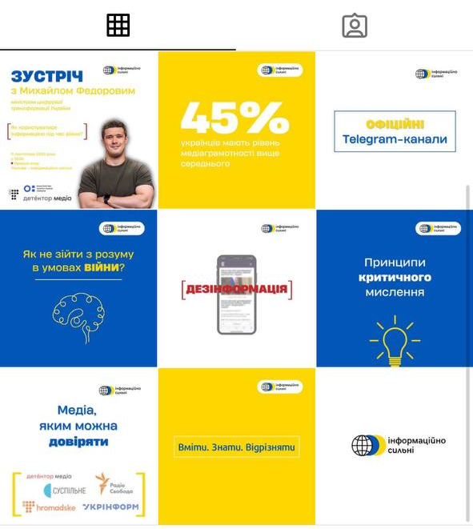
Рис. 3.5. Скріншот сторінки «Інформаційно сильні» в Instagram

Оскільки тема та мета, які ми хочемо донести є не простими для споживача, вид Tone of voice ми використали «залучення», тобто з повагою до споживача, але в неформальному стилі, з використанням звертання «ти», сленговими словами та простою мовою про складне. Завдяки чому донесення матеріалу до аудиторії буде більш простим, а їхнє сприйняття інформації результативним (див. Рис. 3.6).

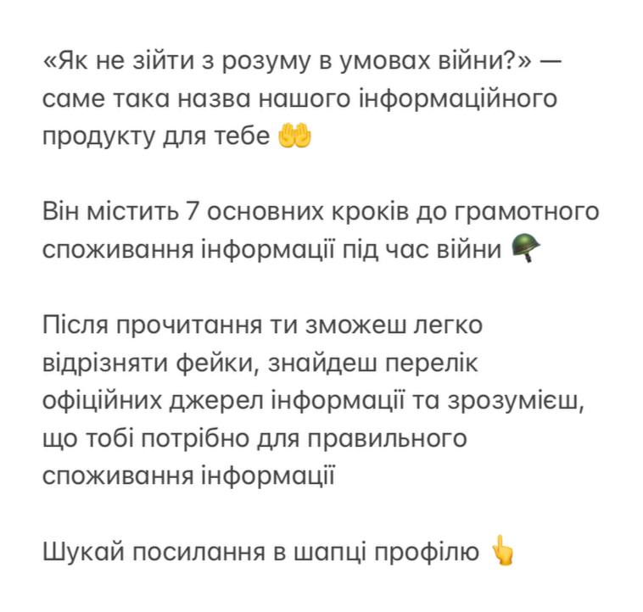
Рис. 3.6. Приклад тексту одного з дописів на сторінці
«Інформаційно сильні» в Instagram

У межах інформаційної кампанії ми також розробили інформаційний буклет «Як не зійти з розуму в умовах війни?». Він містить в собі інформацію про кроки, які варто зробити кожному для убезпечення себе від перевантаження інформацією та подальшого медіатравмування підозрілими ресурсами (Додаток В).
Основою інформаційного буклету є інфографіка, в якій цікаво та коротко описані кроки до інформаційної безпеки (див. Рис. 3.7). Основним кольором обрано фіолетовий — це колір зосередження, рівноваги, розумової діяльності; стимулює роботу мозку до вирішення складних завдань; колір творчості.
Використовувати таку інфографіку також можна і окремо від буклету, наприклад, поширюючи в Telegram-каналах чи як рекламу в метро, транспорті чи в освітніх закладах.
Також можна використовувати Telegram для комунікації з цільовими групами, розмістивши інформаційний буклет в каналах про освіту, новинних каналах, каналах, що належать медіа.

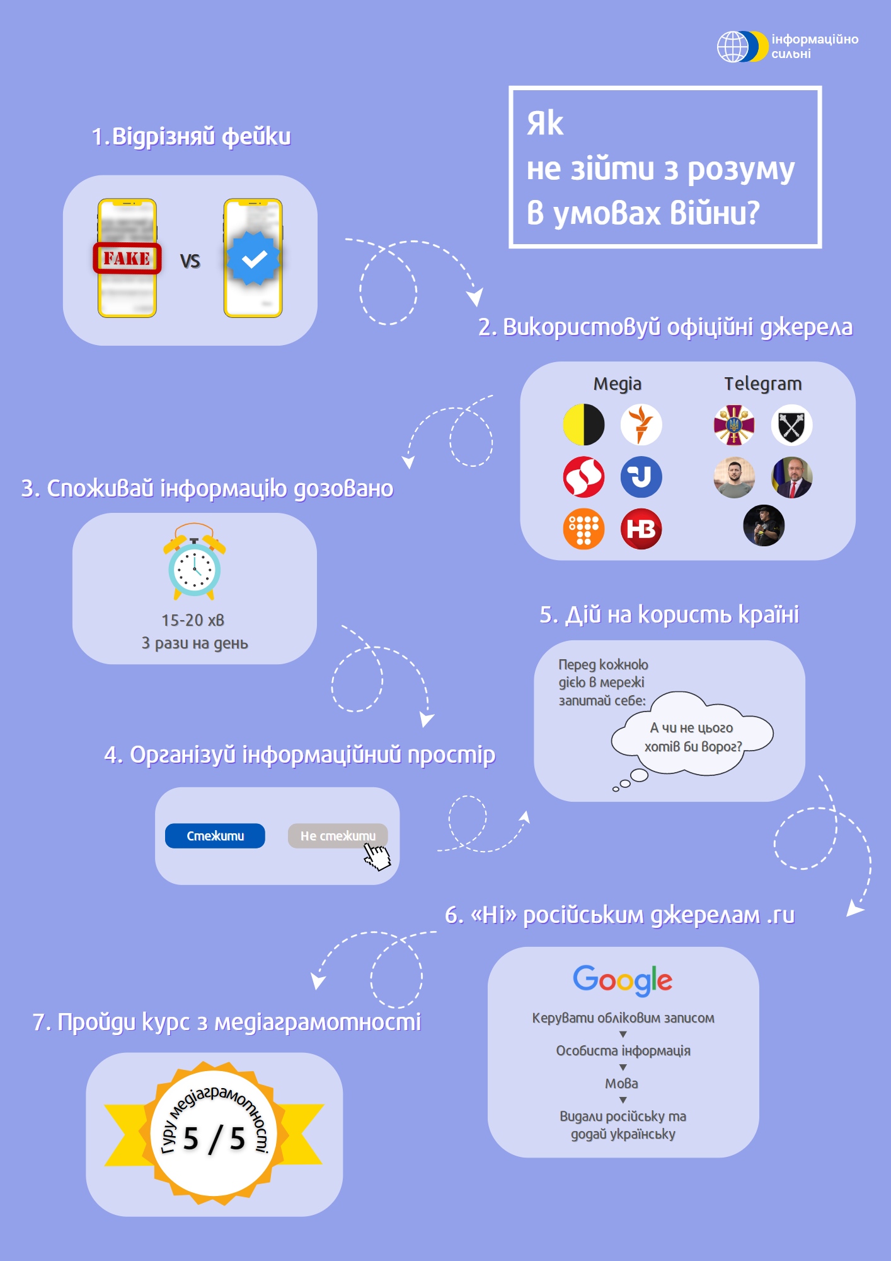
Рис. 3.7. Інфографіка до інформаційного буклета
«Як не зійти з розуму в умовах війни?»

Ми також створили приклад події, яку можна було б провести в рамках інформаційної соціальної кампанії. Це онлайн-зустріч в прямому ефірі з міністром цифрової трансформації України М. Федоровим. Ефір присвячений темі користування інформацією під час війни. Питання до ефіру громадяни можуть задати в коментарях під відповідним дописом на сторінці кампанії в Instagram (див. Рис. 3.8).
Поширення в Facebook буде також через створену сторінку, що синхронізована з Instagram, оскільки наші цільові групи є в обох соціальних мережах. Проте однією з недооцінених українським суспільством функцій Facebook є створення подій. Ця функція дозволяє створити подію та розмістити її на сторінці, користувачі, що зацікавлені в події, можуть натиснути «цікавить» та додати подію в календар, аби не пропустити її. Таким чином можна збирати інформацію про приблизну кількість зацікавлених користувачів.

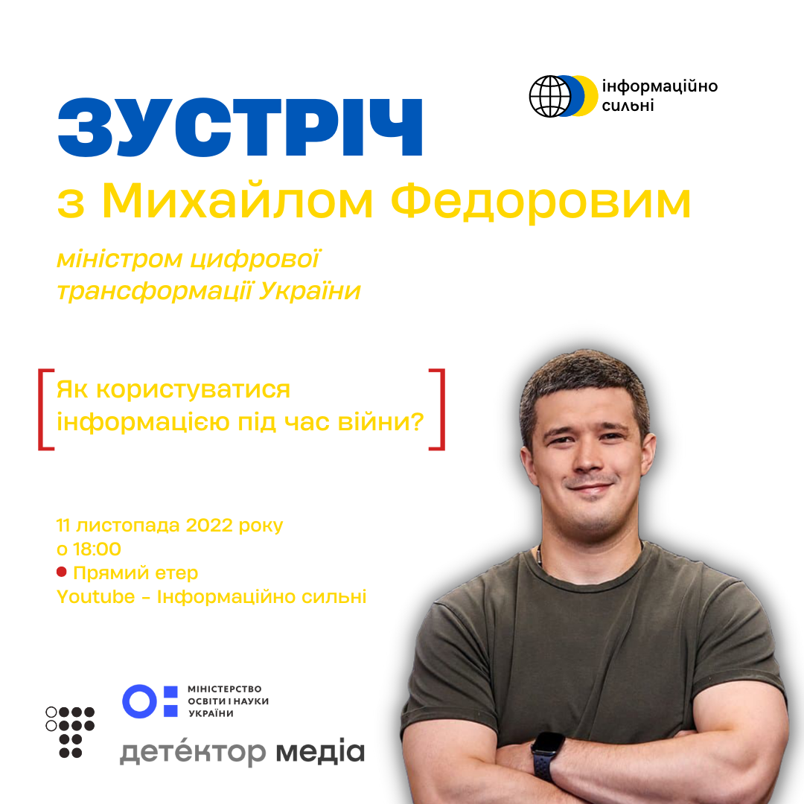
Рис. 3.8. Приклад події для поширення інформаційної кампанії

Для соціальної мережі YouTube можливе створення окремого каналу під назвою «Інформаційно сильні» для трансляції корисного контенту з такими рубриками:
- подкаст з психологом;
- подкаст з редактором медіа;
- корисні короткі відео;
- розвіювання пропаганди;
- як уникати медіатравми.

Як вирішення проблеми медіатравматизації населення України в умовах російсько-української війни було створено інформаційну соціальну кампанію під назвою «Інформаційно сильні». Реалізація кампанії в майбутньому дасть змогу громадянам правильно оцінювати свій інформаційний простір, уникати небажаних зображень, відео чи сюжетів, що сприяє покращенню психоемоційного здоров’я населення.
Правильно розставлені акценти при реалізації кампанії допоможуть знайти конкретну цільову аудиторію, тому було створено кольорові акценти на логотипі у вигляді прапору україни, акцент на простоті мови та донесенні інформації, акцент на питанні інформаційної безпеки.

3.2. Медіаосвіта як засіб протидії деструктивним інформаційним впливам
Потреба у створенні та розповсюдженні медіаосвіти в світі з’явилась в період інформаційного розвитку, коли кількість інформації та її поширення стали неосяжними. Медіаосвіта допомагає користувачам інтернету пристосуватися до швидких глобальних змін, розумітися на можливостях інформаційного простору. Також варто розглянути медіаосвіту як засіб протидії деструктивним впливам, оскільки ця проблема є нагальною.
Важливим та головним чинником для держави є безпека її громадян. Так, відповідно до 3 статті Конституції України «Людина, її життя і здоров’я, честь і гідність, недоторканність і безпека визнаються в Україні найвищою соціальною цінністю. Права і свободи людини та їх гарантії визначають зміст і спрямованість діяльності держави. Держава відповідає перед людиною за свою діяльність. Утвердження і забезпечення прав і свобод людини є головним обов’язком держави» та 17 статті Конституції України «Захист суверенітету і територіальної цілісності України, забезпечення її економічної та інформаційної безпеки є найважливішими функціями держави, справою всього Українського народу» [33].
Подібне також прослідковується в таких нормативно-правових актах:
- Стратегія кібербезпеки України від 15.03.16 р. № 96/2016;
- Доктрина інформаційної безпеки України від 25.02.17 р. № 47/2017;
- Закон України «Про національну безпеку» від 21.06.18 р. № 2469-VIII;
- Стратегія національної безпеки України від 14.09.20 р. № 392/2020.

Одним з важливих документів регулювання медіаосвіти в Україні є Нова редакція Концепції впровадження медіаосвіти в Україні за редакцією Л. Найдьонової та М. Слюсаревського. «Концепція базується на вивченні стану медіакультури населення України та міжнародному досвіді організації медіаосвіти. Основні положення Концепції відповідають завданням, сформульованим у Паризькій програмі-рекомендаціях з медіаосвіти ЮНЕСКО (від 22 червня 2007 р.) та резолюції Європарламенту щодо медіаграмотності у світі цифрової інформації (від 16 грудня 2008 р.). Концепція містить основні терміни, мету, завдання й пріоритети розвитку медіаосвіти в Україні, основні принципи і форми медіаосвіти, напрями, етапи та умови реалізації Концепції.» [17].
Хоча в Україні й існують наведені вище нормативно-правові акти, які забезпечують захист громадян і в інформаційному просторі, проте на практиці їхня реалізація недосконала, особливо це стає помітним після початку інформаційної війни Росії проти України.
Для повної та успішної реалізації державної програми із забезпечення безпеки громадян України потрібно врегулювати такі питання як: недостатній рівень медіаграмотності українців, недовіра до медій та недостатній рівень інформаційної культури.
Для забезпечення підвищення рівня медіаграмотності в Україні було створено національну онлайн-платформу для розвитку цифрової грамотності «Дія. Цифрова освіта» за підтримки Міністерства цифрової трансформації України [10].
Платформа представляє собою сайт, що має як комп’ютерну, так і мобільну версії. Тут розміщено безліч матеріалів для визначення рівня медіаграмотності, наприклад, загальнонаціональний тест з цифрової грамотності «Цифрограм», який має 6 варіантів — «Цифрограм 1.0 для громадян», «Цифрограм 2.0 для громадян», «Для держслужбовців», «Для медичних працівників», «Для вчителів», «ICDL Український цифровий громадянин».
Також платформа містить лекції та серіали для всіх категорій населення, для молоді — про емоційне вигорання, оперативну допомогу при ПТСР та цифрова журналістика, для бізнесу — стартуй стартап та школа онлайн-аукціонів, для держслужбовців — проведення класифікації посад державної служби, держава без бар’єрів, цифрові держслужбовці та регіональна цифрова трансформація, для батьків — серіал «Безпека дітей в інтернеті», для школярів — нові цифрові професії, підприємництво для школярів та діджитал-фізкультура для школярів за участі зірок спорту, для військовослужбовців — як знайти бажану роботу після військової служби, для медичних працівників — цифрові навички для медиків, робота онлайн — створення та розвиток ІТ-продуктів та створення сучасного резюме та пошук роботи онлайн. Також можна вибрати фільтр для пошуку, наприклад, обрати мову, тему чи жанр матеріалу.
На посадковій сторінці «Дія. Цифрова освіта» зазначено, що вже 2 450 462 млн. сертифікатів отримали українці на платформі, а також вказано кількість зареєстрованих користувачів — 1 445 636 млн. З огляду на чисельність населення України (41 130 млн. чол. без урахування окупованих територій Донецької, Луганської області та АР Крим) такий результат у співвідношенні є доволі низьким, близько 3,5% від загальної кількості населення [22].
Навчання на платформі є абсолютно безкоштовним, що є ще однією перевагою разом з можливістю онлайн-навчання, вільного графіку проходження матеріалу та отримання онлайн-сертифікату, визнаного по всій території України як офіційне підтвердження отримання навичок медіаграмотності. Ще однією перевагою платформи є залучення відомих осіб та інфлюенсерів до створення контенту. У такий спосіб команда освітньої платформи заохочує користувачів до вивчення контенту.
Проте одним з недоліків «Дія. Цифрова освіта», на нашу думку, є недостатнє поширення платформи. Хоча рівень впізнаваності серед громадян досить високий, але відсутність заохочення до дії призводить до низьких показників використання.
Дослідження, яке провели Е. Гесс, Дж. Наглер та Дж. Такер, стосувалося вивчення відсоткового значення поширення фейкових новин в Facebook, показало, що вікова група респондентів, що старше 65 років, поширює майже в сім разів більше статей із доменів фейкових новинних сайтів у Facebook, ніж наймолодша вікова група 18-29 років.
Виходячи з результатів цього дослідження стає зрозумілим, що медіаосвіта є невід’ємною частиною сучасного суспільства, вона допомагає розвинути навички медіаграмотності, критичного мислення та культуру споживання медіапродуктів.
Розглянемо міжнародний досвід впровадження медіаосвіти задля боротьби з дезінформацією. Одним з хороших прикладів є така боротьба Швеції проти російської дезінформації.
У 2017 році в Швеції відбулися вибори президента і найбільшою проблемою для керівництва країни було втручання російської пропаганди в інформаційний простір Швеції. Дослідження, проведене напередодні, показало, що майже 60% шведів щодня читають чи бачать фейкові новини, проте лише 1 з 3 громадян Швеції впевнений, що може відрізнити фейкові новини [48].
Однією з провідних медіаосвітніх платформ Швеції є «Mediekompass» — він був заснований як учительська газета «Tidningen i Skolan» ще в 1960-х роках, в 2011 році перенесений в онлайн-простір і діє сьогодні. Основна мета цього проєкту — це щоденне інформування та розвиток критичного мислення як вчителів, так і учнів [59].
У Швеції медіаосвіта займає вагоме місце в житті кожного громадянина й уряд створює всі умови для того, аби кожен швед мав змогу розвивати інформаційну обізнаність, починаючи з навчання в початкових класах школи. Ще одним важливим завданням медіаосвіти в цій країні є охоплення всіх вікових груп, оскільки це збільшує національну стійкість до загрози інформаційного впливу іноземних джерел.
За даними агентства «newage», кількість користувачів інтернетом віком від 18 до 70 років в Україні до 24 лютого 2022 року складала 24,5 млн. осіб, після — приблизно 19 млн. [12].
Аналізуючи досвід США та Швеції, можемо припустити, що аналогічна ситуація відбувається і в українському суспільстві.
Тому в межах нашої соціальної інформаційної кампанії «Інформаційно сильні» нами запропоновано концепцію створення освітніх курсів з медіаграмотності під назвою «Я знаю» (див. Рис. 3.9 та 3.10).
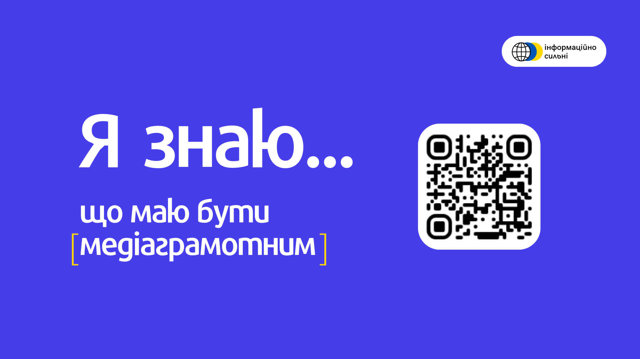
Рис. 3.9. Постер №1 до курсів з медіаграмотності «Я знаю»
Запропоновано два варіанти проведення курсів — онлайн та офлайн, тобто стаціонарний курс. Опишемо кожен з варіантів.
Курси онлайн. Курси є безкоштовними та проводяться на власній онлайн-платформі в форматі серіалів, оскільки гейміфікація освіти сьогодні є успішним трендом в усьому світі. Курси матимуть кілька рівнів: Новачок — для всіх охочих почати вивчення медіаграмотності, Умілець — для тих, хто бажає підвищити рівень медіаграмотності, Профі — для підвищення кваліфікації (працівники права, держпрацівники, медійники).

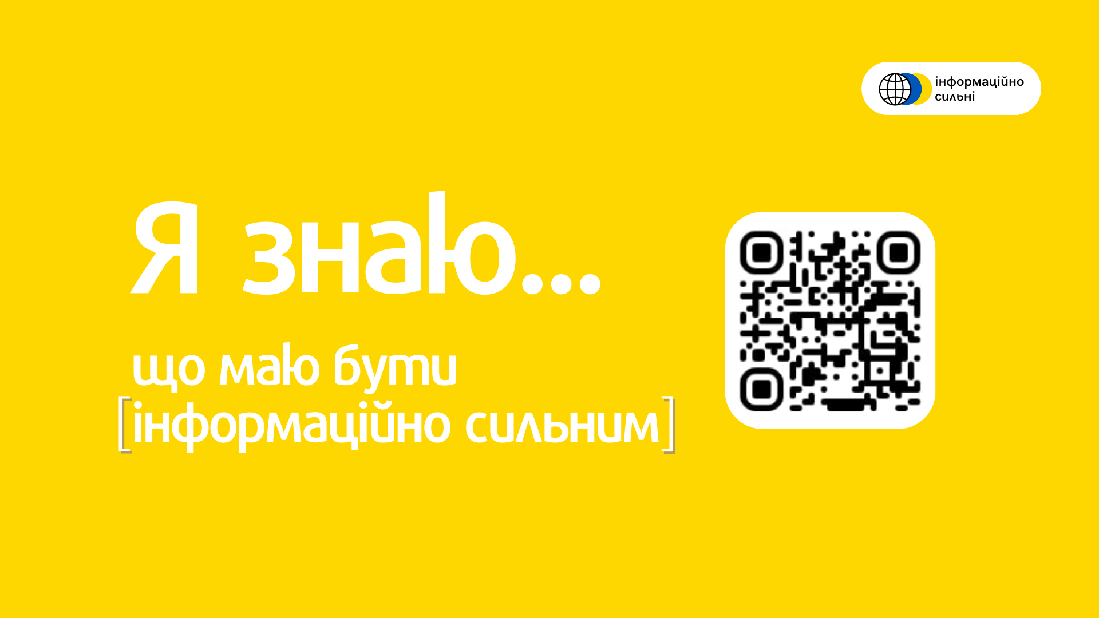
Рис. 3.10. Постер №2 до курсів з медіаграмотності «Я знаю»

Викладачами на платформі можуть стати журналісти, провідні психологи, інфлюенсери, громадські діячі, експерти з різних галузей. Тривалість курсу 16-20 уроків по 20-40 хв кожен, включаючи тематичні тести та останнє загальне тестування.
Теми онлайн-курсу:
- основи медіаграмотності;
- методологія вирізнення фейків;
- ознайомлення з офіційними джерелами;
- медіапростір в Україні та світі;
- кібербезпека;
- додаткові уроки на вибір про криптовалюту чи психологію вигорання тощо.

По закінченню курсу має видаватись сертифікат відповідно до рівня, що є офіційно визнаним по всій території України, приймається в держустановах та всіма роботодавцями.
Перевагами таких курсів є мобільність, сучасність, зручний вільний графік проходження, широке територіальне охоплення цільової аудиторії, проте відсутність живого спілкування є мінусом.
Офлайн-курси. Стаціонарні курси також будуть безкоштовними та мають проводитись у форматі лекцій в спеціалізованих освітніх приміщеннях. Такі приміщення мають бути в кожному населеному пункті, це може бути школа або будинок культури, або спеціально виділене для цього приміщення. Матимуть також три рівні — Новачок, Умілець та Профі.
Викладачами в такому форматі курсів мають стати підготовлені люди з педагогічною освітою, які будуть викладати за прописаною програмою на такі ж теми, що й онлайн-курси. Заняття можуть проводитись за участі громадських діячів чи запрошених гостей.
Перевагою стаціонарних курсів є спілкування в групах, обговорення тем, можливість задавати питання та їх обговорення відразу на уроці. Такий курс розрахований в середньому на 16 уроків з умовою занять 2 рази на тиждень протягом двох місяців. Після закінчення такого курсу має видаватись диплом з відповідним рівнем медіаграмотності.
Головним зверненням може стати поширення думки «Чому важливо бути медіаграмотним?», на нашу думку, це має бути акцентом при популяризації як онлайн, так і офлайн освітніх курсів з медіаграмотності.
Основні меседжі для комунікації з цільовою аудиторією:
- важливість медіаграмотності в умовах війни;
- розвиток України в бік Європейського союзу;
- успішні приклади міжнародного досвіду;
- важливість інформаційних військ тощо.

Канали комунікації з аудиторією через рекламні повідомлення:
- соціальні мережі Instagram, Telegram, Facebook, Youtube — короткі відеоролики з використанням основних меседжів;
- телебачення — рекламні ролики;
- зовнішня реклама — постери, білборди, сітілайти з різними меседжами;
- реклама на транспорті — постери, наклейки.

Держава має забезпечувати безпеку своїх громадян на різних рівнях, дотримуватись Конституції України, захищаючи життя громадян, та сприяти розвитку медіаосвіти, аби громадяни відчували безпеку й в інформаційному просторі.
Для того аби зменшити кількість випадків медіатравмування суспільства в умовах російсько-української війни, рекомендовано регулярно підвищувати рівень медіаграмотності населення за допомогою описаних медіакурсів.

3.3. Роль журналістів у запобіганні медіатравматизації
Війна для журналістів, як і для населення, також є часом випробувань. Сьогодні існує безліч випадків, коли журналісти гинули, отримували поранення, потрапили в полон, багато медіа у військовий час тимчасово або назавжди припиняють роботу через фінансові проблеми чи неможливість працювати на окупованих територіях.
Саме журналісти є носіями та «провідниками» правди, проте від кожного їхнього слова залежить чиєсь життя, тому вони мають ретельно перевіряти інформацію, яку вони висвітлюють.
За статистикою, наданою Інститутом масової інформації в 2022 році, 97% журналістів мають симптоми чи вже страждають на гострий стрес [76]. Для порівняння в 2017 році цей показник серед журналістів-фрілансерів був 75% [13].
Найпоширеніші симптоми серед опитаних (див. Рис. 3.11) [76]:
- втома або злість — 75%;
- проблеми зі сном, зміна графіку сну — 67% ;
- дратівливість — 56%;
- проблеми з концентрацією — 48%;
- відчуття депресії чи безнадії — 40%.
Виходячи з таких даних, можна зрозуміти, що журналістам складніше працювати в таких умовах. Вони щодня змушені тримати прямий контакт з травматичними подіями, споживати, опрацьовувати травматичний контент, при цьому дотримуватись журналістських стандартів та зважати на реакцію аудиторії.

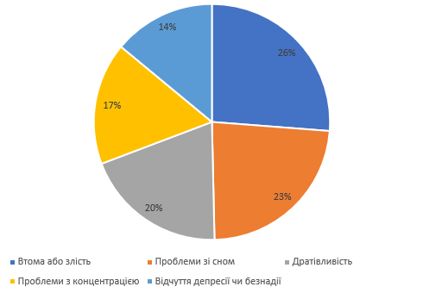
Рис. 3.11. Найпоширеніші симптоми стресу серед журналістів [76]

Цікавим виявилось те, що в 2022 році порівняно з дослідженням 2017 року серед опитаних журналістів спостерігається збільшення скупченості симптомів, тобто сьогодні один журналіст обирає декілька симптомів, коли раніше це були один чи два симптоми.
Після початку повномасштабного вторгнення Росії в Україну 24 лютого 2022 року з’явилася низка документів, що засвідчують правове регулювання роботи медіа під час воєнного стану, такі як:
- Закон «Про правовий режим воєнного стану». Закон дозволяє військовому командуванню та військовим адміністраціям (там, де вони створені) «регулювати у порядку, визначеному Кабінетом Міністрів України, роботу постачальників електронних комунікаційних мереж та/або послуг, поліграфічних підприємств, видавництв, телерадіоорганізацій, телерадіоцентрів та інших підприємств, установ, організацій і закладів культури та медіа, а також використовувати місцеві радіостанції, телевізійні центри та друкарні для військових потреб і проведення роз’яснювальної роботи серед військ і населення; забороняти роботу приймально-передавальних радіостанцій особистого і колективного користування та передачу інформації через комп’ютерні мережі» [27].
- Наказ головнокомандувача Збройних сил України Валерія Залужного «Про організацію взаємодії між Збройними силами України, іншими складовими сил оборони та представниками медій на час дії правового режиму воєнного стану». Наказ висвітлює алгоритм взаємодії військових з медіа та містить засекречену інформацію, також висвітлює порядок акредитації медіа та правила їхньої роботи у зоні бойових дій.
- Спільна заява Міністерства культури та інформаційної політики України, Міністерства оборони України та Медіаруху. «Представники влади та журналістської спільноти «Медіарух» дійшли згоди, що задля дотримання всіх необхідних безпекових умов журналісти можуть збирати інформацію на місцях відразу після обстрілів. При цьому дозволяється оприлюднення зроблених фото та відео представниками медіа та журналістами щодо подій на місці ведення бойових дій по завершенню 12 годин для військових об’єктів, через 3 години — для цивільних об’єктів» [32].
- Рішення Ради національної безпеки і оборони «Про нейтралізацію загроз інформаційній безпеці держави» та «в умовах воєнного стану реалізація єдиної інформаційної політики є пріоритетним питанням національної безпеки, забезпечення якої реалізується шляхом об’єднання усіх загальнонаціональних телеканалів, наповнення яких складається переважно з інформаційних та/або інформаційно-аналітичних програм, на єдиній інформаційній платформі стратегічної комунікації — цілодобовому інформаційному марафоні «Єдині новини»» [44].
- Закон України «Про внесення змін до статті 114-2 Кримінального кодексу України щодо удосконалення відповідальності за несанкціоноване розповсюдження інформації про засоби протидії збройній агресії Росії». Закон свідчить про кримінальну відповідальність за «несанкціоноване поширення інформації про направлення, переміщення зброї, озброєння та бойових припасів в Україну, рух, переміщення або розміщення Збройних сил України чи інших утворених відповідно до законів України військових формувань, вчинене в умовах воєнного або надзвичайного стану» [15].
- Закон «Про внесення змін до деяких законодавчих актів України щодо встановлення кримінальної відповідальності за колабораційну діяльність».
- Закон України «Про надання додаткових гарантій захисту журналістам, які працюють у районах ведення воєнних (бойових) дій».

Проте серед цих законів та рекомендацій Національна рада України з питань телебачення та радіомовлення 26 липня 2022 року оприлюднила Рекомендації щодо забезпечення психологічної допомоги журналістам [23].
Передусім такі рекомендації потрібні через зрозумілий взаємозв’язок між психологічним здоров’ям медійників та кількістю медіатравм населення. Якщо працівник медіа психологічно врівноважений, то в мережі зменшується кількість вразливого контенту та зайвих емоцій, які не є характерними для медіа.
В Україні почали діяти такі програми для психологічної допомоги працівникам медій:
1. Хаб стійкості. Сервіс психотерапевтичної допомоги громадянам України після отримання психологічної травми, заснований за підтримки Фундації суспільність та БрейнКульту. Напрями — діти, дорослі, журналісти. Безоплатна допомога, кваліфіковані працівники [47].
2. Mindy Foundation. Фонд психологічної допомоги постраждалим від війни. Місія фонду «налаштувати людей, які повернулись з фронту та пережили жахи війни, на перспективу життя; за допомогою психології сприяти становленню вільної української нації — щасливих та впевнених у своєму майбутньому людей». Напрями роботи — військові шпиталі, психологічний супровід протезування, правова допомога, пост-госпітальна допомога, психологічна допомога біженців, психологічна допомога журналістам, технології та інновації [61].
3. Укрєдність. Соціально-волонтерська ініціатива для допомоги українцям, що постраждали від війни. Допомога при стресі, нервових розладах, панічних атаках, втраті близької людини, фізичному чи сексуальному насиллі тощо. Формат безкоштовних групових зустрічей два рази на тиждень [45].
Журналісти часто створюють та публікують контент, не врахувавши реакцію суспільства на нього, хочуть бути першими та сенсаційними, чим шкодять читачам. Аби кожен журналіст мав змогу швидко перевірити свій матеріал на наявність травматичних факторів, ми розробили короткий інформаційний буклет.
Інформаційний буклет містить в собі 5 настанов, яких має дотримуватись кожен журналіст перед публікацією будь-якого матеріалу (Додаток Г) (див. Рис. 3.12).
- Перевіряй джерело інформації
- Твоє повідомлення надійне?
- Працюй на користь країні
- Поважай людську гідність
- Маркуй травматичний матеріал

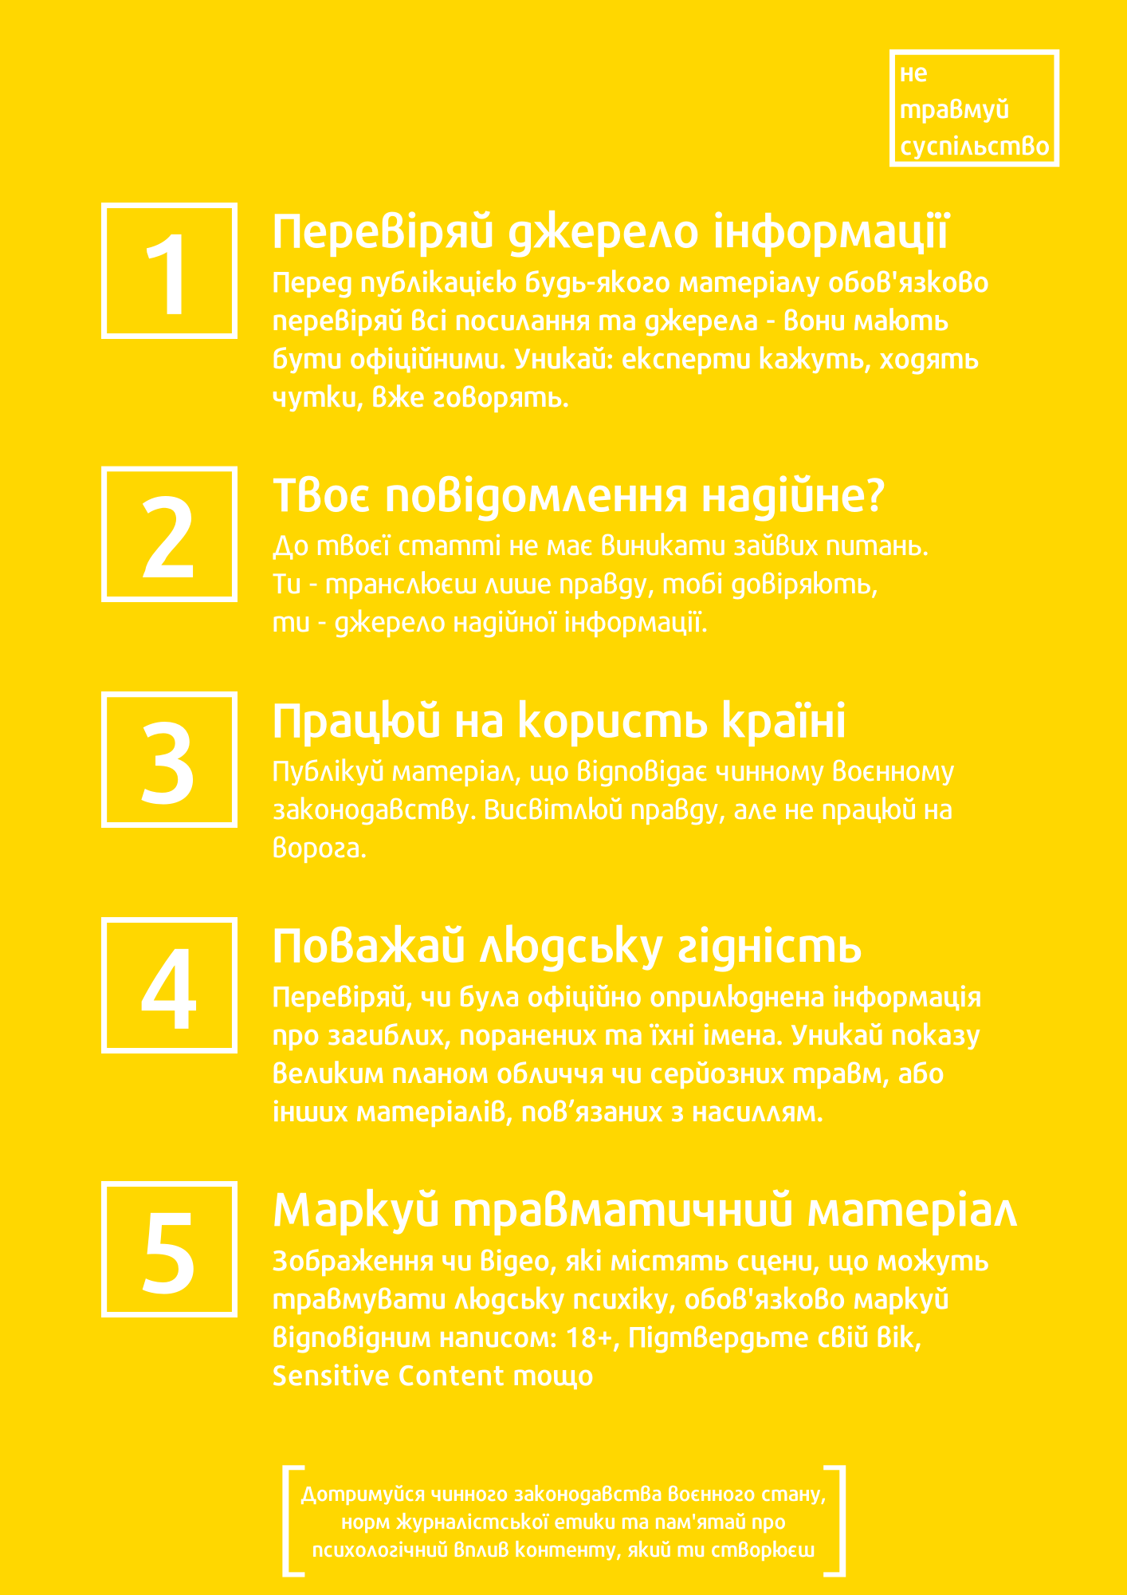
Рис. 3.12. — Інформаційний буклет для журналістів

З огляду на всі дослідження, які було проаналізовано, ми визначили 5 саме таких коротких настанов. Перша з яких нагадує журналістові обов’язково перевіряти джерело інформації. Друга — перевірити надійність повідомлення, яке поширює журналіст, тобто перевірити як надійність джерел, так і надійність власного контенту. Третя настанова орієнтує на дотримання чинного законодавства воєнного часу та завжди перевіряти, чи не порушує матеріал законів, таким чином надавши користь ворогу. Четверта настанова говорить поважати людську гідність, перевіряти офіційні дані про загиблих чи поранених. П’ята і остання настанова нагадує про маркування травмувального контенту виразами: «18+», «Підтвердьте свій вік», «Sensitive Content» тощо.
Каналами комунікації з цільовою аудиторією журналістів обрано:
- соціальні мережі Instagram, Telegram та Facebook — рекламні повідомлення та публікація дописів на наших сторінках;
- електронна пошта — особиста розсилка за базою журналістів.

Основні меседжі для повідомлень:
- некоректний журналістський контент часто призводить до медіатравматизації суспільства;
- поширеність психічних розладів (депресія, тривога, посттравматичний стресовий розлад, біполярний розлад і шизофренія) становить 22,1% уражених груп населення під час війни;
- журналіст — носій правди, журналістський матеріал — джерело правди, правда має бути прозорою, але не травмувальною.

Одним з методів боротьби з медіатравматизацією є інформаційна кампанія, яка створюється для донесення певної теми через меседжі в рекламних повідомленнях.
Нами було розроблено соціальну інформаційну кампанію під назвою «Інформаційно сильні». Розроблено основні повідомлення, мету, завдання, айдентику, Tone of voice, визначено цільові групи аудиторії, групи стейкхолдерів та канали комунікації з ЦА. Створено сторінку кампанії в соціальній мережі Instagram для більш детального розуміння візуальної частини інформаційної кампанії.
На основі аналізу інформаційного простору було створено інформаційний буклет, що містить в собі інфографіку та її детальний опис. Буклет створений для використання та поширення серед населення, включає 7 детально описаних кроків уникнення медіатравматизації в інформаційному просторі.
Ще одним методом зменшення випадків медіатравми є збільшення рівня медіаграмотності населення. Тому нами було запропоновано створення медіаосвітнього курсу «Я знаю» в межах нашої інформаційної кампанії «Інформаційно сильні», який може бути у вигляді онлайн та офлайн курсів.
В межах нашої роботи запропоновано назву курсу, тему, мету, завдання, основні меседжі, канали комунікації з цільовою аудиторію, тривалість курсу та час лекцій, варіанти викладацького складу для онлайн чи офлайн-курсу, тематику лекцій та варіанти сертифікатів як випускних документів, описано переваги та недоліки кожного з варіантів.
Проте журналісти мають високий відсоток впливу та формування медіатравми в суспільства. Саме вони створюють, редагують та випускають матеріал в інформаційний онлайн-простір. Тому, з огляду на це, в межах інформаційної кампанії «Інформаційно сильні», було розроблено інформаційний буклет для цільової аудиторії журналістів, який містить в собі 5 коротких настанов для кожного журналіста, які використовуються перед публікацією матеріалу. При розробці буклету описано його кольорову відповідність, тему, завдання, канали поширення серед цільової аудиторії, основні пункти та меседжі.

ВИСНОВКИ

- Ми проаналізували поняття медіатравми та визначили, що це вторинна травма, спричинена внаслідок перегляду травмувальної для психіки інформації та призводить до тяжких психічних захворювань. Проаналізувавши наявні праці про це явище, визначили, що сама травма є проблемою певного проміжку часу, проте вона може проявитися через роки. Дослідження також показало, що індивідуальна травма під час війни, конфліктів та інших глобальних катастроф має властивість переростати в колективну травму, яка в свою чергу змінюється історичною та національною травмами. Дослідили основні чинники медіатравматизації: характер інформації, що подається (перегляд чи прочитання травмувальних матеріалів), довготривале перебування в характерному суспільстві (перебування в суспільстві, що не відповідає ознакам здорового), приховування інформації (перегляд інформації, що довго була засекречена, наприклад, інформація про Голодомор в Україні 1932-33-го років).
- Виокремили особливості медіатравматизації в умовах війни, взявши до уваги міжнародний та український досвід. Основою нашого аналізу міжнародного досвіду медіатравматизації в умовах війни стала Іракська війна 2003-2011 років. Висвітлення тероризму і війни в медіа з часом може мати негативні наслідки для психічного і фізичного здоровʼя. Також було визначено, що перегляд травмувальних матеріалів, пов’язаних з війною, протягом тривалого часу стає основною причиною ПТСР. Травматичні події, висвітлені в медіа, можуть спровокувати розвиток ПТСР у тих, хто особисто стикався з подібними подіями в минулому. Визначено, що основною проблемою медіатравматизації в міжнародному суспільстві стали недостовірність та дезінформація в медіа.
- Український досвід показує, що проблемою медіатравмування є низький рівень медіаграмотності серед населення. Особливістю російсько-української війни є її мультимедійність. Публікація контенту відбувається одночасно в багатьох медіазасобах онлайн та офлайн. Аналіз контенту телемарафону «Єдині новини» та соціальних мереж, таких як Telegram, Instagram, Facebook та Viber показав, що відсоток максимально травмувального контенту становить 12% в соціальних мережах, в той час як на телебаченні цей відсоток становить 9,8%. Тобто за результатами сьогодні соціальні мережі здійснюють більш негативний вплив на психоемоційний стан суспільства, ніж телебачення.
- Для запобіганню випадків медіатравматизації розроблено інформаційну соціальну кампанію «Інформаційно сильні». Описано поетапне створення кампанії: назва, гасло, логотип, основні меседжі, канали комунікації, визначення цільової аудиторії тощо. Створено Instagram-сторінку для поширення інформації про кампанію. У межах кампанії одним із засобів боротьби з деструктивними інформаційними впливами запропоновано створення онлайн та офлайн-курсів з медіаграмотності, розроблено приклади рекламних банерів. Також створено інформаційні буклети для населення та журналістів як метод зменшення випадків медіатравматизації в умовах російсько-української війни.

СПИСОК ВИКОРИСТАНОЇ ЛІТЕРАТУРИ

      - Анищенко Л. До питання профілактики медіатравматизації педагогів. Портал Медіаосвіти і Медіаграмотності: веб-сайт. URL: https://medialiteracy.org.ua/do-pytannya-profilaktyky-mediatravmatyzatsiyi-pedagogiv/ (дата звернення 15.10.2022)
      - Варлакова Є. Роль і місце родин в адаптації та реабілітації учасників АТО // Психологічна допомога особам, які беруть участь в Антитерористичній операції. 2016. URL: http://elar.naiau.kiev.ua/jspui/bitstream/123456789/6224/1/zbir_pcuxolog1_p078-082.pdf (дата звернення 18.10.2022)
      - Вознесенська О. Імпліцитна типологія медіатравм в контексті медіаактивності особистості. Медіатвoрчість в сучасних реаліях: протистояння медіатравмі. 2020. К.: Імекс-ЛТД. URL: http://surl.li/eakpm (дата звернення 16.10.2022)
      - Вознесенська О. Медіа-активність як фактор становлення особистості сучасного студента // ІІ Міжнародна науково-практична конференція «Генеза буття особистості». 2011. К.: ДП «Інформаційно-аналітичне агентство»
- Волович В.І. Соціологія : короткий енциклопедичний словник / Воловича В.І.; К. : Укр. центр духовної культури, 1998. 736 с.
- Гай-Нижник П. Російсько-українська війна — війна за життя (2014–2022 рр.): періодизація // Українознавство. 2022. №1 (82). DOI: 10.30840/2413-7065.1(82).2022.255750 (дата звернення 18.10.2022)
- Горбач В. Вплив соціальних мереж на психоемоційний стан в умовах конфлікту // Science of XXI century: development, main theories and achievements. 2022. №2. URL: https://ojs.ukrlogos.in.ua/index.php/scientia/issue/view/24.06.2022/759 (дата звернення 02.12.2022)
- Горностай П. Інформаційна травма: феноменологія і психопатологія // Проблеми Політичної Психології. 2020. №9 (23). DOI: https://DOI.org/10.33120/popp-Vol23-Year2020-45 (дата звернення 20.10.2022)
- Демократія, права і свободи громадян та медіаспоживання в умовах війни. Київський міжнародний інститут соціології: веб-сайт. URL: http://surl.li/ddprx (дата звернення 12.11.2022)
- Дія. Цифрова освіта. Дія. Цифрова освіта : веб-сайт. URL: https://osvita.diia.gov.ua./ (дата звернення 21.11.2022)
- Доброносова Ю. Екзистенціальна специфіка медіатравматичного досвіду. Медіатвoрчість в сучасних реаліях: протистояння медіатравмі. 2020. К.: Імекс-ЛТД. URL: http://surl.li/eakpm (дата звернення 17.10.2022)
- Дослідження newage. 2022: digital-ринок України. newage : веб-сайт. URL: https://newage.agency/uk/blog-uk/doslidzhennya-newage-2022-digital-rinok-ukraini/ (дата звернення 15.11.2022)
- Дослідження українських журналістів-фрілансерів. Інститут Масової Інформації : веб-сайт. URL: https://imi.org.ua/infographics/doslidzhennya-ukrajinskyh-zhurnalistiv-frilanseriv-i1504 (дата звернення 25.11.2022)
- Енциклопедія Сучасної України: веб-сайт / Гол. редкол.: І.М. Дзюба, А.І. Жуковський, М.Г. Железняк та ін.; НАН України, НТШ. К: Інститут енциклопедичних досліджень НАН України. URL: https://esu.com.ua/article-66085 (дата звернення 15.10.2022)
- Закон України «Про внесення змін до статті 114-2 Кримінального кодексу України щодо удосконалення відповідальності за несанкціоноване розповсюдження інформації…». Верховна Рада України : веб-сайт. URL: https://zakon.rada.gov.ua/laws/show/2178-20?fbclid=IwAR00fmELVyB8_RVdA82_UgR05SERydmnJVhF9TendS2oekX14KpwVkSFdgY#Text (дата звернення 25.11.2022)
- Клаузевіц К. Природа війни. Х.: Vivat, 2018. 416 с.
- Концепція впровадження медіаосвіти в Україні (нова редакція)/ за ред. Найдьонової Л., Слюсаревського М. К., 2016. 16 с.

- Ляска В. Гібридна війна почалася у 90-х: уроки для України та Європи Євген Магда. Локальна історія: веб-сайт. URL: https://localhistory.org.ua/videos/bez-bromu/gibridna-viina-pochalasia-u-90-kh-uroki-dlia-ukrayini-ta-ievropi-ievgen-magda/ (дата звернення 16.10.2022)
- Медіаграмотність: як не піддаватися маніпуляціям? Prometheus : веб-сайт. URL:https://courses.prometheus.org.ua/courses/course-v1:Prometheus+MEDIA_L101+2022_T3/about (дата звернення 04.12.2022)
- Мельник В. Політологія: енциклопедичний словник. Л.: ЛНУ імені Івана Франка. 2014. 406 с.
- Митко А., Кольцова І. Інформаційний тероризм як інструмент впливу на інформаційний конформізм в глобальному середовищі. Політичне життя. 2018. №2. DOI: https://DOI.org/10.31558/2519-2949.2018.2.22 (дата звернення 17.10.2022)
- Населення України. Мінфін : веб-сайт. URL: https://index.minfin.com.ua/ua/reference/people/ (дата звернення 12.11.2022)
- Національна рада оприлюднює Рекомендації щодо забезпечення психологічної допомоги журналістам. Національна рада України з питань телебачення та радіомовлення : веб-сайт. URL: https://www.nrada.gov.ua/natsionalna-rada-oprylyudnyuye-rekomendatsiyi-shhodo-zabezpechennya-psyhologichnoyi-dopomogy-zhurnalistam/ (дата звернення 25.11.2022)
- Огієнко В. Історична травма голодомору: проблема, гіпотеза та методологія дослідження // Національна та історична пам’ять. 2013. №6.
- Плетка О. Вторинна травматизація: класифікація медіатравм. Медіатвoрчість в сучасних реаліях: протистояння медіатравмі. 2020. К.: Імекс-ЛТД. URL: http://surl.li/eakpm (дата звернення 16.10.2022)

- Почепцов Г. Інформаційні кампанії: від продажу зубної пасти до революції. ДМ media sapiens : веб-сайт. URL: https://ms.detector.media/manipulyatsii/post/5035/2013-01-27-informatsiyni-kampanii-vid-prodazhu-zubnoi-pasty-do-revolyutsii/ (дата звернення 27.10.2022)
- Про правовий режим воєнного стану. Верховна Рада України : веб-сайт. URL: https://zakon.rada.gov.ua/laws/show/389-19#Text (дата звернення 25.11.2022)
- Психологія кольору в рекламі. leosvit : веб-сайт. URL: https://ms.detector.media/manipulyatsii/post/5035/2013-01-27-informatsiyni-kampanii-vid-prodazhu-zubnoi-pasty-do-revolyutsii/ (дата звернення 27.10.2022)
- Рябоштан І., Півторак О., Ілюк К. Від «Трухи» до Гордона: найпопулярніші канали українського сегмента Telegram. Детектор медіа : веб-сайт. URL: https://detector.media/monitorynh-internetu/article/202665/2022-09-09-vid-trukhy-do-gordona-naypopulyarnishi-kanaly-ukrainskogo-segmenta-telegram/ (дата звернення 12.11.2022)
- Сірий С. Сутність понять „локальна війна» і „воєнний конфлікт» та їх типологія // Політичний менеджмент. 2006. №4. URL: https://ipiend.gov.ua/wp-content/uploads/2018/07/siryi_sutnist.pdf (дата звернення 17.10.2022)
- Скляревська Г. Більше половини українців мають вищий за середній індекс медіаграмотності — дослідження Детектора медіа. Детектор медіа : веб-сайт. URL: https://ms.detector.media/proekti-go-detektor-media/post/30076/2022-05-01-bilshe-polovyny-ukraintsiv-mayut-vyshchiy-za-seredniy-indeks-mediagramotnosti-doslidzhennya-detektora-media/ (дата звернення 03.12.2022)
- Спільна заява Міністерства культури та інформаційної політики України, Міністерства оборони України та представників ЗМІ. Кабінет Міністрів України : веб-сайт. URL: https://www.kmu.gov.ua/news/spilna-zayava-ministerstva-kulturi-ta-informacijnoyi-politiki-ukrayini-ministerstva-oboroni-ukrayini-ta-predstavnikiv-zmi (дата звернення 24.11.2022)

- Стаття 3 та стаття 17. Конституція України - Розділ I. URL: https://www.president.gov.ua/ua/documents/constitution/konstituciya-ukrayini-rozdil-i (дата звернення 15.11.2022)
- Стаффорд Т. Як уникнути «промивки мізків». BBC News Україна: веб-сайт. URL: https://www.bbc.com/ukrainian/vert_fut/2016/10/161028_vert_how_liars_create_the_illusion_of_truth_vp (дата звернення 12.11.2022)
- Сторінка «Суспільне Новини» на YouTube. YouTube : веб-сайт. URL: https://www.youtube.com/watch?v=EUulyZ1xJis&ab_channel=%D0%A1%D1%83%D1%81%D0%BF%D1%96%D0%BB%D1%8C%D0%BD%D0%B5%D0%9D%D0%BE%D0%B2%D0%B8%D0%BD%D0%B8 (дата звернення 10.11.2022)
- Сторінка info.power.ukraine в Instagram. Instagram : веб-сайт. URL: https://instagram.com/info.power.ukraine?igshid=NDk5N2NlZjQ= (дата звернення 01.12.2022)
- Сторінка nzl.media в Instagram. Instagram : веб-сайт. URL: https://www.instagram.com/nzl.media/ (дата звернення 01.12.2022)
- Сторінка АУП Facebook. Facebook : веб-сайт. URL: https://www.facebook.com/aupfoundation/ (дата звернення 15.11.2022)
- Сторінка АУП Facebook. Нешкідливі фейки. Facebook : веб-сайт. URL: https://m.facebook.com/story.php?story_fbid=pfbid0iak3A3LpVvqbXwoos8HyaH3Xee6zkU3b6T3Ft5BCAsCpKwWGmCHgLsWDtfq4kdwSl&id=498477023543677 (дата звернення 15.11.2022)
- Сторінка БЛИСКАВКА Viber. Viber : веб-сайт. URL: https://invite.viber.com/?g2=AQAfODIdeyNp%2BU7IdXeRbC%2BL3PWfpOV2ueeehNTuss03JG0BR%2BY8sy6YEPSm4Wl1 (дата звернення 01.12.2022)
- Сторінка Суспільне Новини Facebook. Facebook : веб-сайт. URL: https://www.facebook.com/suspilne.news/ (дата звернення 15.11.2022)
- Сторінка Труха Україна Telegram. Telegram : веб-сайт. URL: https://t.me/truexanewsua (дата звернення 15.11.2022)

- Тулбокс уроків медіаграмотності. Тулбокс уроків медіаграмотності : веб-сайт. URL: https://toolbox.medialiteracy.org.ua/materialy/ (дата звернення 04.12.2022)
- Указ Президента України №152/2022. Президент України : веб-сайт. URL: https://www.president.gov.ua/documents/1522022-41761?fbclid=IwAR0C-HehSa0M5SFf0sEilWMQdkFqIPIQZo39VHsvTxtc6rdhd7WrMI4MUQk (дата звернення 25.11.2022)
- УкрЄдність. УкрЄдність : веб-сайт. URL: https://ukr-ednist.com.ua/about/ (дата звернення 25.11.2022)
- Фільтр : веб-сайт. URL: https://filter.mkip.gov.ua/ (дата звернення 03.12.2022)
- Хаб стійкості. Хаб стійкості : веб-сайт. URL: https://resiliencehub.com.ua/ (дата звернення 26.11.2022)
- Черненко Т. Міжнародний досвід впровадження медіаграмотності для окремих цільових груп: можливості для України // Національний інститут стратегічних досліджень. 2019. URL: https://niss.gov.ua/doslidzhennya/informaciyni-strategii/mizhnarodniy-dosvid-vprovadzhennya-mediagramotnosti-dlya (дата звернення 25.11.2022)
- Adversarial Threat Report. Meta. URL: https://about.fb.com/wp-content/uploads/2022/04/Meta-Quarterly-Adversarial-Threat-Report_Q1-2022.pdf (last accessed 01.12.2022)
- Charlson F., van Ommeren, M., Flaxman, A., Cornett, J., Whiteford, H., & Saxena, S. New WHO prevalence estimates of mental disorders in conflict settings: A systematic review and meta-analysis. // The Lancet. 2019. DOI: https://doi.org/10.1016/s0140-6736(19)30934-1
- Combating Terrorism Center : веб-сторінка. URL: https://ctc.westpoint.edu/ (last accessed 11.11.2022)
- Facebook та Instagram в Україні. Plus one social impact. URL: http://surl.li/ebekf (дата звернення 17.11.2022)
- Facebook. Вікіпедія. Вільна енциклопедія : веб-сайт. URL: https://uk.wikipedia.org/wiki/Facebook (дата звернення 05.12.2022)

- Santomauro D. Global prevalence and burden of depressive and anxiety disorders in 204 countries and territories in 2020 due to the COVID-19 pandemic // The Lancet. 2021. vol. 398. DOI: https://doi.org/10.1016/S0140-6736(21)02143-7
- Global social media statistics. DATAREPORTAL : web. URL: https://datareportal.com/social-media-users (last accessed 11.11.2022)
- Hilton C. Media triggers of post-traumatic stress disorder 50 years after the second world war // International journal of geriatric psychiatry. 1997. vol. 12 (862-867)
- Kemp S. Digital 2022: October global statshot report. DATAREPORTAL : web. URL: https://datareportal.com/reports/digital-2022-october-global-statshot (last accessed 11.11.2022)
- Mac, R., Isaac, M., Frenkel, S. How war in Ukraine roiled Facebook and Instagram. The New York Times : web. URL: https://www.nytimes.com/2022/03/30/technology/ukraine-russia-facebook-instagram.html (last accessed 02.12.2022)
- Mediecompas. Mediecompas : web. URL: https://mediekompass.se/ (last accessed 25.11.2022)
- Mediengeist. Mediengeist : веб-сайт. URL: https://www.mediengeist.org/ (дата звернення 01.12.2022)
- Mindy Foundation. Mindy Foundation : веб-сайт. URL: https://mindyfoundation.com.ua/ (дата звернення 25.11.2022)
- Misinformation. Cambridge Dictionary: веб-сайт. URL: https://dictionary.cambridge.org/dictionary/english/misinformation (last accessed 16.10.2022)
- Neal A. National Trauma and Collective Memory: Extraordinary Events in the AmericanExperience. NY: Sharpe, 2005.
- Paul, K. Russian disinformation surged on social media after the invasion of Ukraine, Meta reports. The Guardian : web. URL: https://www.theguardian.com/world/2022/apr/07/propaganda-social-media-surge-invasion-ukraine-meta-reports (last accessed 03.12.2022)

- Pugh C., & Trimble M. Psychiatric Injury after Hillsborough // British Journal of Psychiatry. 1993. vol. 163(04), 425-429 p. DOI: 10.1192/bjp.163.4.425
- Schutzenberger A. The Ancestor Syndrome. L.: Routledge, 2014. 224 p.
- Silver, R. C., Holman, E. A., Andersen, J. P., Poulin, M., McIntosh, D. N., & Gil-Rivas, V. Mental- and physical-health effects of acute exposure to media images of the September 11, 2001, attacks and the Iraq war // Psychological Science. 2013. vol. 24(9). DOI: https://doi.org/10.1177/0956797612460406
- Stanley A. Threats and responses: the tv watch; after a lengthy buildup, an anticlimactic strike. The New York Times : web. URL: https://www.nytimes.com/2003/03/20/us/threats-responses-tv-watch-after-lengthy-buildup-anticlimactic-strike.html?searchResultPosition=6 (дата звернення 12.11.2022)
- Tan R. Terrorists’ love for Telegram, explained. Vox : web. URL: https://www.vox.com/world/2017/6/30/15886506/terrorism-isis-telegram-social-media-russia-pavel-durov-twitter (last accessed 11.11.2022)
- Telegram FAQ. Telegram : web. URL: https://telegram.org/faq#q-what-is-telegram-what-do-i-do-here (last accessed 11.11.2022)
- Slyusar V. Informational violence in the symbolic exchange and modern mediareality: the modus dimension. Zhytomyr Ivan Franko State University Journal. Philosophical Sciences. 2019. № 1(85). URL: http://philosophy.visnyk.zu.edu.ua/article/view/PhilosophicalSciences.1%2885%29.2019.25-35/190067 (last accessed 16.10.2022)
- Vengattil M. Meta narrows guidance to prohibit calls for death of a head of state. Reuters : web. URL: https://www.reuters.com/technology/meta-narrows-guidance-restrict-calls-death-head-state-2022-03-14/?taid=622f4a77e9b0210001228b54&amp (last accessed 01.12.2022)
- Vengattil M., Culliford E. Facebook allows war posts urging violence against Russian invaders. Reuters : web. URL: https://www.reuters.com/world/europe/exclusive-facebook-instagram-temporarily-allow-calls-violence-against-russians-2022-03-10/?fbclid=IwAR05kP34SxdCP_0xqHmXYIdlXW6h1pWtpIlsj97QLCmt_-se8ZoktbNFjj4 (last accessed 01.12.2022)
- Zhaohui S., McDonnell D., Cheshmehzangi A., Bentley B., Ahmad J., Segalo S., Pereira da Veiga C., and Xiang Y. Media-induced war trauma amid conflicts in Ukraine // Sage. 2022. DOI: 10.1177/17456916221109609
- #ukrainewar // Instagram: web. URL: https://www.instagram.com/explore/tags/ukrainewar/ (last accessed 15.11.2022)
- 97% українських журналістів відчувають ті чи інші симптоми стресу — опитування ІМІ. Інститут Масової Інформації : веб-сайт. URL: https://imi.org.ua/monitorings/97-ukrayinskyh-zhurnalistiv-vidchuvayut-ti-chy-inshi-symptomy-stresu-opytuvannya-imi-i47958 (дата звернення 25.11.2022)

ДОДАТКИ
Додаток А
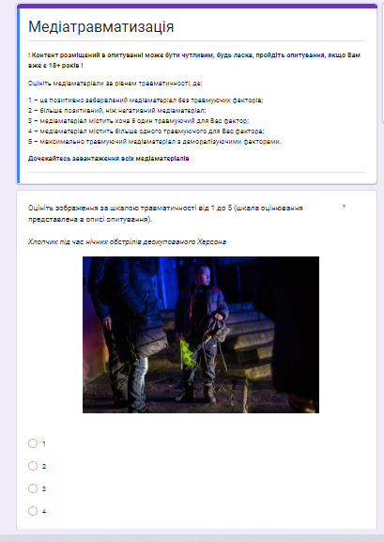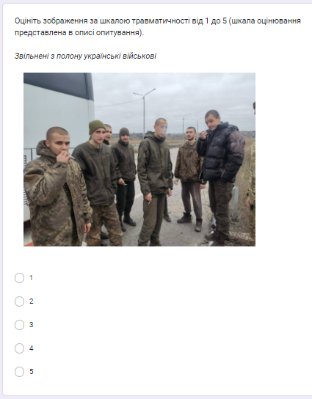
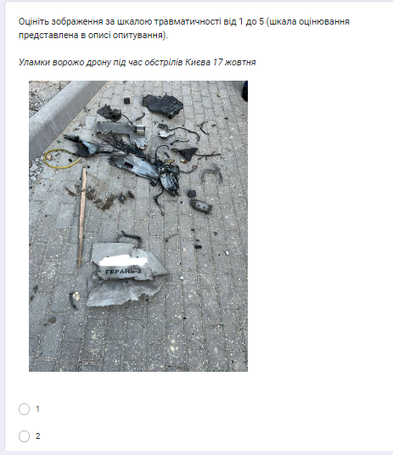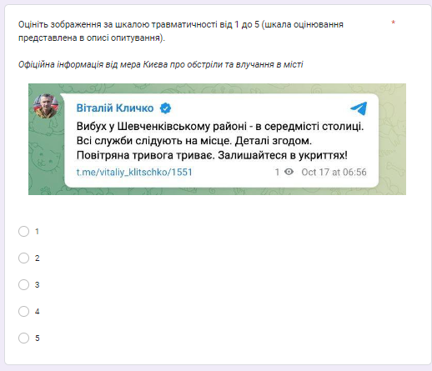

Продовження додатку А
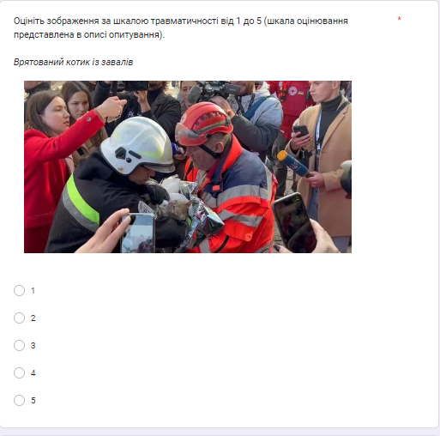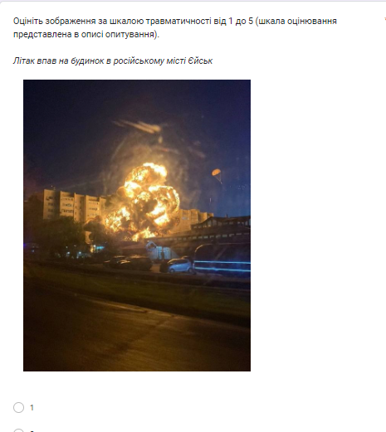
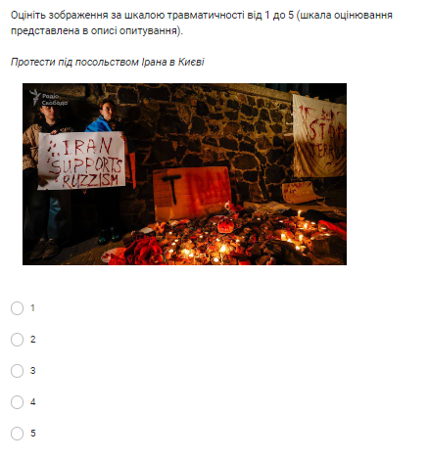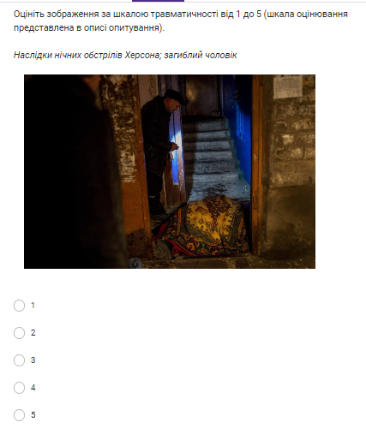

Продовження додаткуА

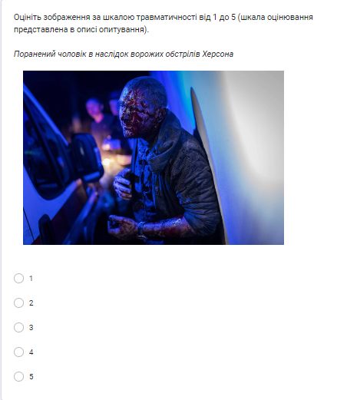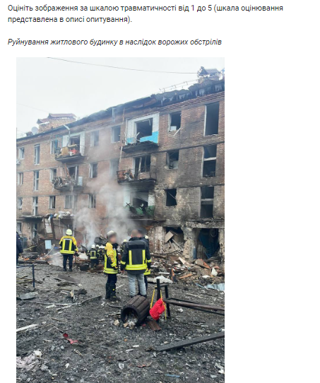
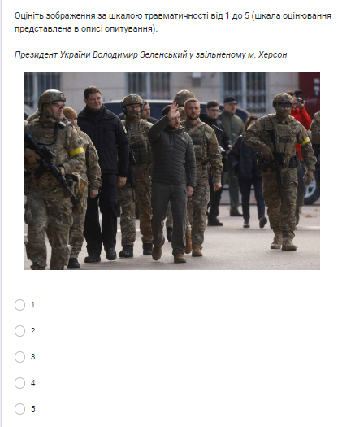

Додаток Б
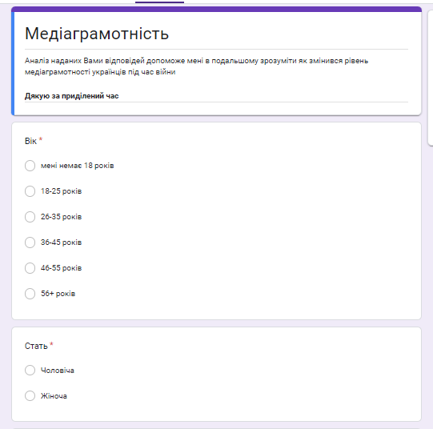
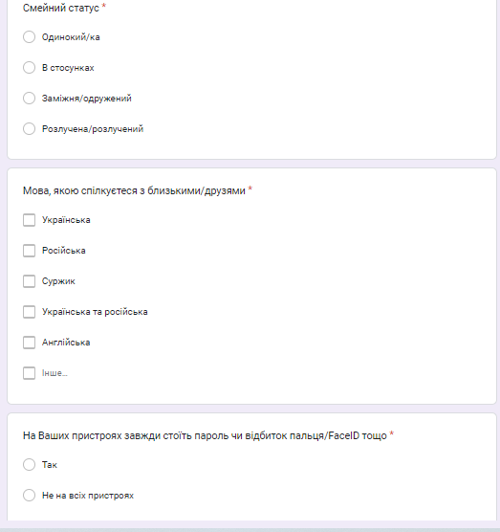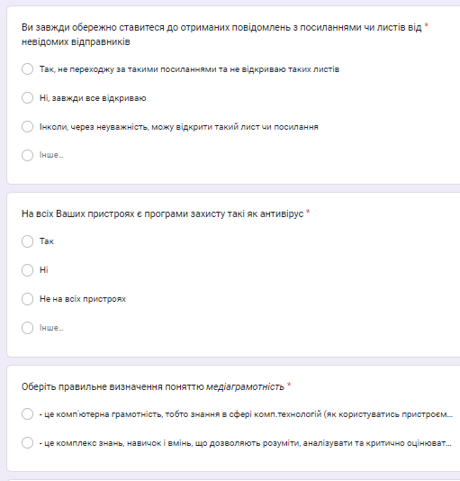

Продовження додатку Б
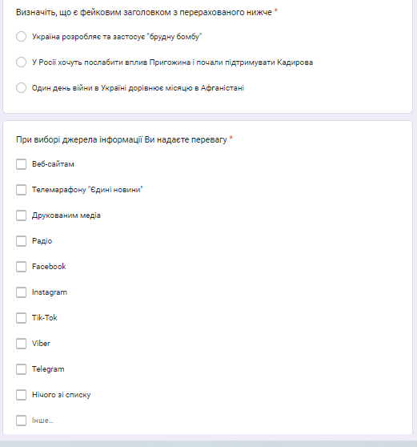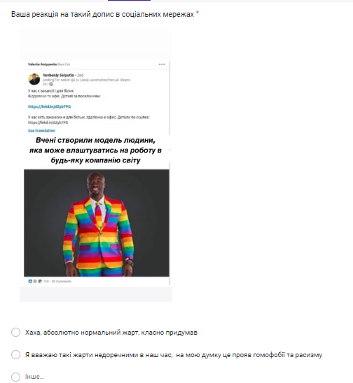

Продовження додатку Б
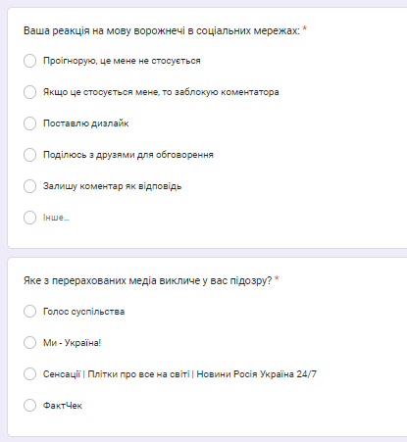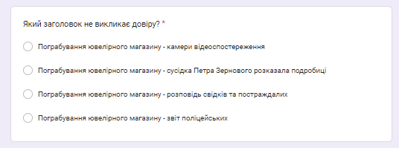

Додаток В
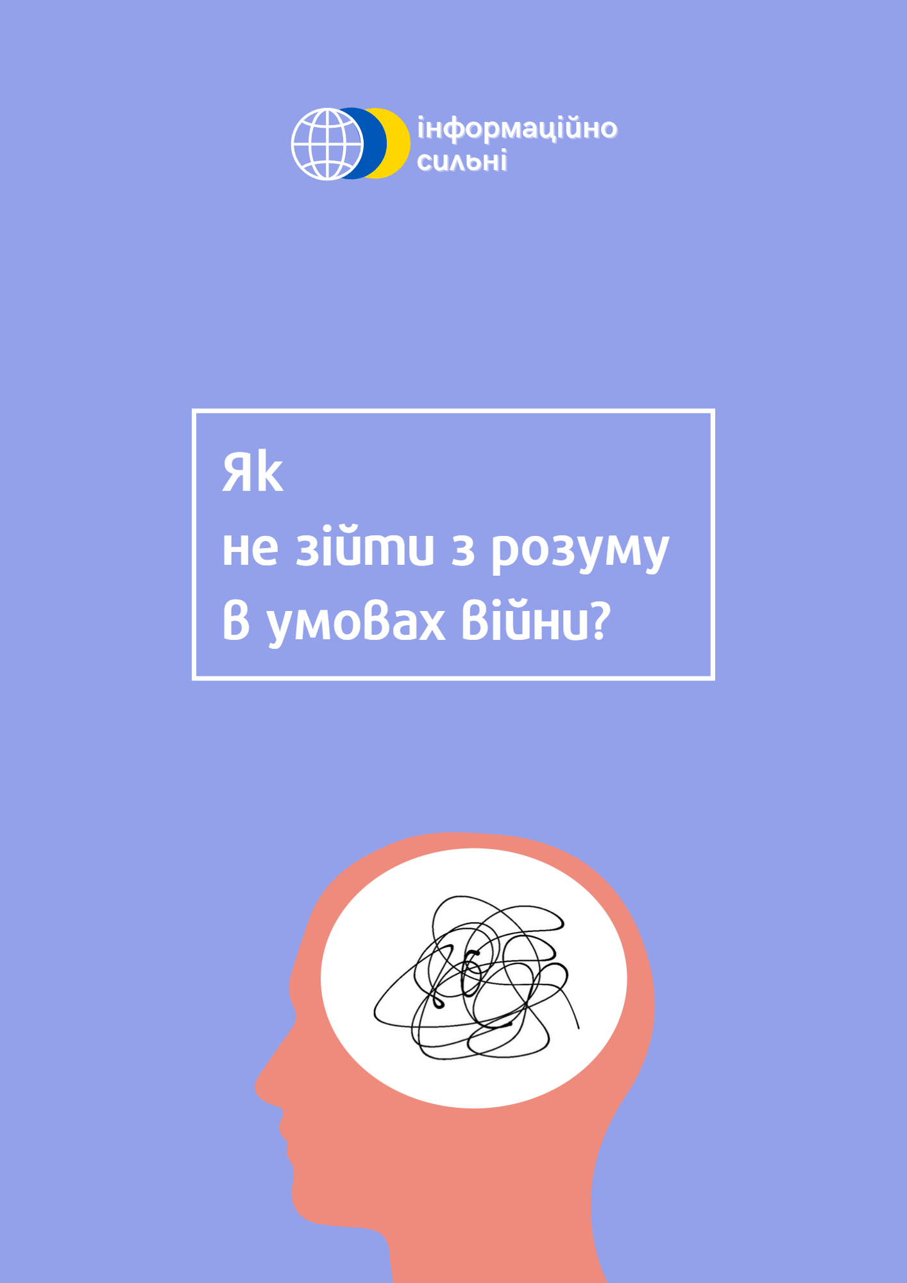

Продовження додатку В
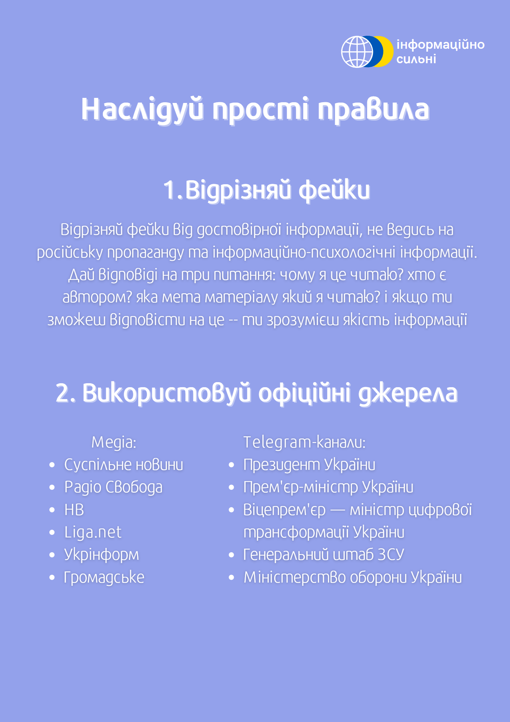
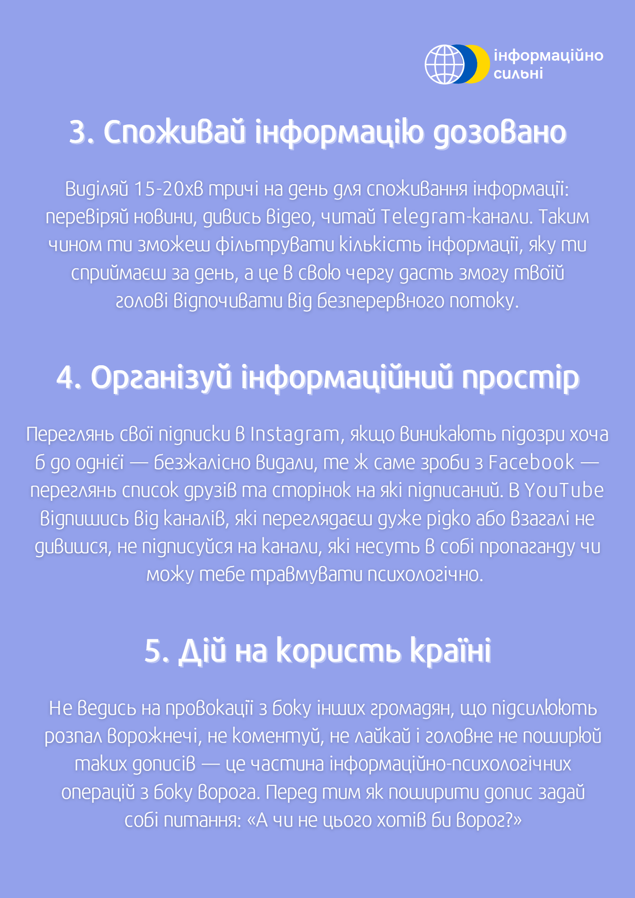

Продовження додатку В
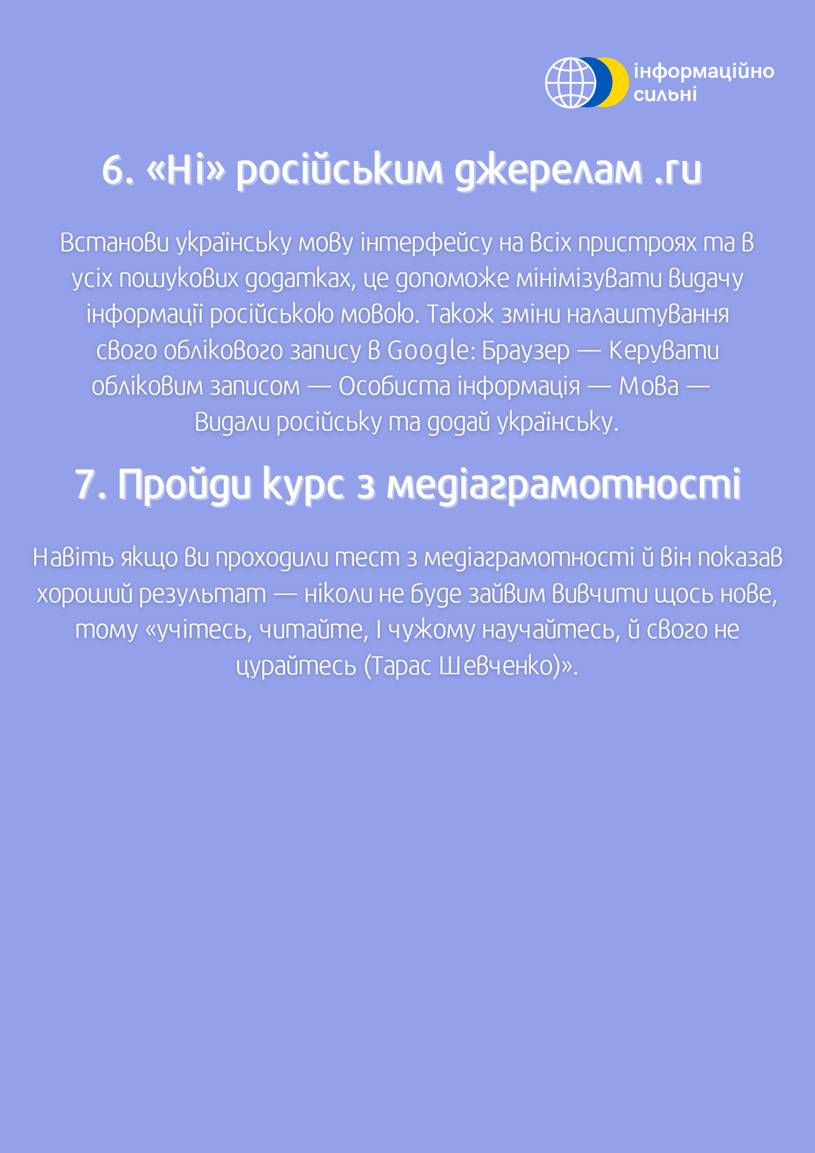
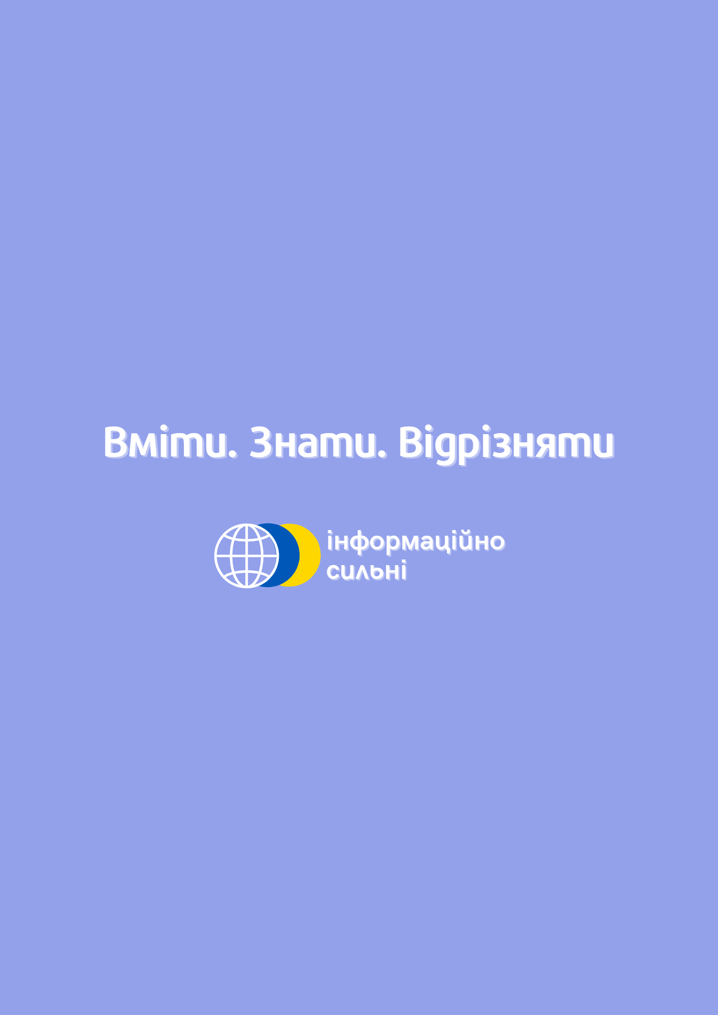

Додаток Г
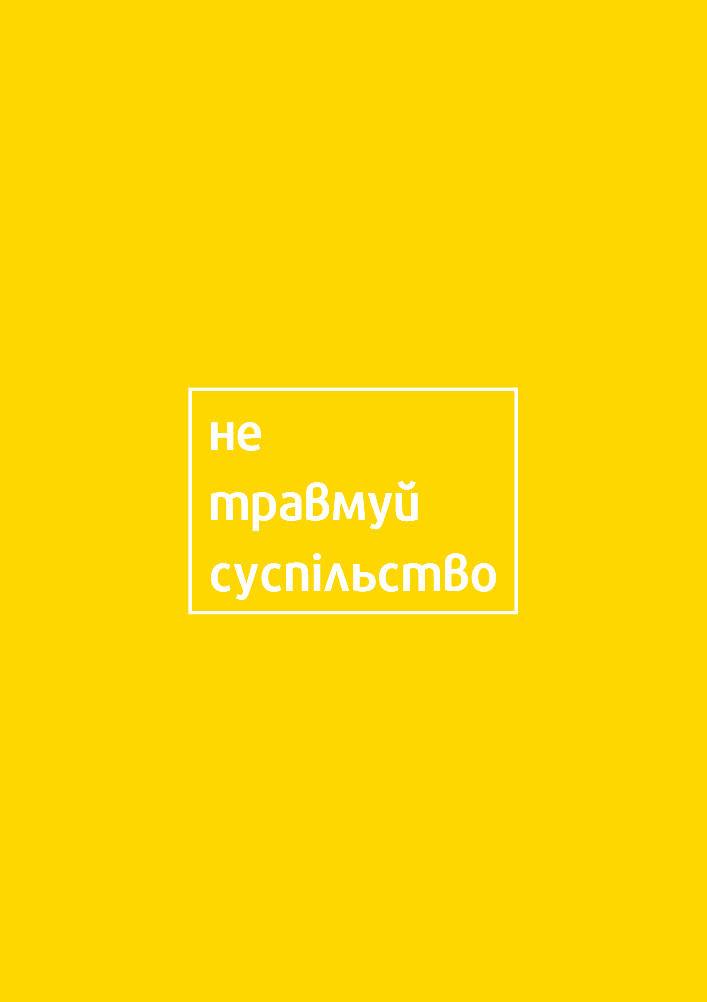

∗ Консультантом не може бути зазначено наукового керівника магістерської дисертації.

